**RÉPUBLIQUE DÉMOCRATIQUE DU CONGO**

**MINISTÈRE DE L’ENSEIGNEMENT SUPÉRIEUR ET UNIVERSITAIRE**

***INSTITUT SUPÉRIEUR DE COMMERCE DE KINSHASA***



**B.P. 16 596**

**KINSHASA – GOMBE**



**CYCLE DE GRADUAT**

**Section Informatique de Gestion**

**Département Analyse et Programmation**

**Kinshasa/Gombe**

**MISE EN PLACE D’UN SYSTEME D’INFORMATION INFORMATISE POUR LA PERCEPTION DES FRAIS SCOLAIRES**

**« Cas du Complexe Scolaire KWETIMA »**

**KIMBEMBI NSIMBA Belbiche**

*Travail de fin de cycles présenté et défendu en vue de l’obtention du Titre de Gradué en informatique de Gestion*

*Département : Analyse et Programmation*

*Directeur:* ***Chef de Travaux NDUDA LUAMBA Joseph***

**Année Académique 2019 – 2020**

**EPIGRAPHE**

« Celui qui pèche est du diable, car le diable pèche dès le commencement. Le Fils de Dieu a paru afin de détruire les œuvres du diable ».

**1 Jean 3:8**

**DEDICACE**

A vous mes parents ; **MAMBU BAKWITUKU Sylvain** et **MIESI MIKAY Jolie**, pour les efforts, le soutien et la bonne volonté dont vous avez manifesté durant ce moment difficile.

A mes frères et sœurs de la famille **BAKWITUKU** … je vous aime tous; Sans oubliés ma sœur **Ruth ANANY** ce travail est le fruit de vos conseils et de votre soutient matérielle tant que financière… je vous aime bien ;

A mon pasteur **Simon DIMONGO ;** ce travail est le fruit de vos conseils avec vos prière ;

A mes neveux et nièces, pour vos encouragements.

**AVANT-PROPOS**

Au terme de notre cycle de graduat à l’Institut Supérieur de Commerce, ISC en sigle, il est obligatoire que chaque étudiant finalistes, rédige et défendre un travail conformément aux dispositions réglementaires et académiques en vigueur du système d’enseignement supérieur.

Nous croyons que la réussite de ce travail ne serait pas possible sans les concours des certaines personnes. Nous pensons notamment à monsieur **Joseph NDUDA LUAMBA** qui a assuré avec dévouements la direction de ce travail.

Nos remerciements s’adressent également au corps professoral de l’Institut Supérieur de Commerce, pour la formation et l’encadrement reçu. Qu’il nous soit permis de leur rendre un vibrant hommage.

L’avenir n’a rien de meilleur que d’être entre les personnes qui réalisent des bonnes choses. Nous pensons à Monsieur **JOHN LUMPUNGU l’Ordonnanceur** pour son aide à la réalisation de ce modeste travail.

Que tous ceux dont les noms ne figurent pas sur cette liste qui de loin ou de près ont contribué à la réussite de cette œuvre, trouvent ici l’expression de notre gratitude reconnaissance.

A mes amis et connaissances: **Taylor MBAKU**, **Nathan MULANDU**, **Charlène NDUTI**, **Meddy MAKELA**, **Trésor MBIKAYI**, **Celvie KALUME**, **Deborah LUMBANGA**, **Kelly MPUNGI, Daniel KAYEMBE, Abel MUKWAMBA.**

**LISTE DES SIGLES ET ABREVIATIONS**

**RC** : Reçu

**CR** : Cahier registre

**AR** : Agent

**INTRODUCTION GENERALE**

**1. EXPOSE DU PROBLEME**

Le Complexe Scolaire KWETIMA se trouve au sein de la commune de NGIRI-NGIRI qui est l’établissement privé agréé que l’on dispense des enseignements des qualités. L’objectif poursuivi au sein du Complexe Scolaire KWETIMA est principalement la formation de jeunes Congolais, c’est de donner une bonne éducation aux élèves pour qu’ils deviennent utiles dans la société afin d’être capables de prendre des décisions d’une manière libre et responsable.

Comme nous constatons pour le cas de la perception des frais scolaires au sein du Complexe Scolaire KWETIMA que le système en place pose beaucoup de lacunes, que nous notons :

* L’enregistrement manuel des informations dans des registres qui ne sont que des papiers ;
* La mauvaise conservation des documents due à l’archivage manuel de ces documents ;
* Manque d’un système d’information informatisé pour rendre efficace cette gestion ;
* Travail fastidieux de recherche d'information dans les registres en cas de besoins;
* Le traitement des informations s’effectués avec beaucoup de lenteur et omission des données.

Retard et erreurs dans la manipulation des frais scolaires perçus à la fin de la journée. Ceci entraine le retard de diffusion des rapports. Au regard des difficultés rencontrées, le Complexe Scolaire KWETIMA ne parvient pas à atteindre de manière satisfaisante ses objectifs, cela est dit à la manque d’un système capable de faciliter le traitement des données.

Tenant compte des lacunes qui touchent ce domaine, la nécessité du système d’information informatisé s’avère indispensable, notre attention est porté la mise en place d’une base de données et des logiciels qui sera conçue et réalisée en suivant les principes définis par Merise.

Ainsi, nous avons opté pour la «Mise en place d’un système d’information informatisé pour de la perception des frais scolaires» au sein du Complexe Scolaire KWETIMA. Nous avons retenu ce choix pour résoudre le problème de lenteur, Travail fastidieux de recherche d'information, L’enregistrement manuel des informations, Le traitement des informations s’effectués avec beaucoup de lenteur et omission des données et différents rapports qui touchent ce domaine.

**2. PROBLEMATIQUE**

Nous attendons par problématique, l’ensemble des problèmes, qui peuvent être révélés dans un cadre de gestion précis et auquel une ébauche des solutions véritables appelées « Hypothèse » doit être proposées.

Eu égard à ce problème, nous avons posé les questions ci-après :

* Comment procéder pour développer un système d’information informatisé adapté à la perception des frais scolaires ?
* Quel sera l’apport d’un système d’information informatisé dans la perception des frais scolaires

**3. HYPOTHESE**

L’hypothèse est la présomption que l’on peut construire autour d’un problème donnée. Pour tenter de répondre aux questions ci- dessus, nous allons recourir à la mise en place d’une base de données qui permettra aux utilisateurs d’accomplir leur tâche, rendre optimale le système de gestion existant et permettra aux gestionnaires d’atteindre sa capacité maximale de mobilisation des recettes en vue d’un développement durable et pour ce, elle doit lutter contre les obstacles qui défavorisent l’amélioration de la dite gestion

En vue de résoudre les difficultés que nous avons rencontrées au Complexe Scolaire KWETIMA, nous avons pensé à informatiser le système de la perception des frais scolaires, afin de pouvoir porter les modifications du système manuel existant. C’est-à-dire de recourir à la mise en place d’un logiciel de gestion qui doit gérer le paiement de frais scolaire offrira des avantages énormes en produisant à un temps record les résultats entendus grâce à une base de données exhaustive, solide, et efficace en mise place.

**4. CHOIX, INTERET ET DELIMITATION DU SUJET**

**a. CHOIX DU SUJET**

Le choix du sujet est motivé pour remédier à la gestion manuelle dont fait l'objet le Complexe Scolaire KWETIMA dans la gestion de ses différentes activités scolaire. Avec l'évolution actuelle de la technologie, il nécessaire dans l'automatisation d'un système de faire usage de la base pour permettre au complexe scolaire d’obtenir les informations en temps réels qui facilitera la prise des décisions.

**b. INTERET DU SUJET**

Ce travail revêt trois intérêts majeurs, à savoir:

* **Pour le** Complexe Scolaire KWETIMA

Pour le Complexe Scolaire KWETIMA, notre étude lui permettra de disposer d’un logiciel spécifique orienté objet pour la perception des frais scolaires. C’est à dire notre apport informatique est une solution prépondérante aux problèmes actuels du Complexe Scolaire.

* **Pour nous - même auteur**

Ce travail nous permettra de mieux comprendre et assimiler dans la pratique, les procédures et démarches à suivre pour concevoir et mettre en œuvre un projet informatique. Il constitue aussi la concrétisation d'une exigence académique. Cette étude nous permettra de mettre en pratique toutes les connaissances acquises durant notre formation, et enfin obtenir notre diplôme d’ingénieur concepteur en informatique de gestion.

* **Pour la science**

Ce travail deviendra un document de consultation et de référence pour les étudiants, professeurs et autres chercheurs dans ce domaine. Cette étude constitue une documentation supplémentaire en la matière. Nous estimons que les résultats ainsi que des suggestions qui s'en dégagèrent constitueront une contribution, modeste soit-elle, à l'amélioration des conditions de conservation et de diffusion de l'information sur la base de données.

**c. DELIMITATION DU SUJET**

Le présent travail est délimité ce qui implique la délimitation dans le temps et dans l’espace que nous avons amené nos investigations au sein duComplexe Scolaire KWETIMA.

* Dans l’espace : Nous avons choisi auComplexe Scolaire KWETIMA qui est notre champ de recherche ou nous avons traités que de la perception des frais scolaires.
* Dans le temps : Nous avons considéré les données durant la période de 2019 à 2020, mais elle est valable pour toute application d’information de 2020.

**5. METHODES ET TECHNIQUES**

**a. Méthode****s**

La méthode est l’ensemble des règles et des principes qui organisent le mouvement d’ensemble de la connaissance, c’est-à-dire, les relations entre l’objet de la recherche et le chercheur, entre les informations concrètes rassemblées à l’aide des techniques, le niveau de la théorie et de concept.[1](2)

Pour réaliser un travail scientifique on fait toujours appel aux différentes méthodes. Mais pour la réalisation de notre travail, nous avons opté d’utiliser la méthode suivante :

* **La méthode Merise** : est une méthode de conception, de réalisation et de développement d’un projet informatique. Son but est d’arriver à concevoir et à réaliser un système d’information ;

**b. Techniques**

Une technique est un ensemble des moyens et procédés qui permettent à un chercheur de rassembler les informations. C’est grâce aux techniques évoquées ci-dessous que nous avons pu collecter les données. Il s’agit des techniques suivantes :

* **Technique d’interview** : Est une interrogation orale ; directe et individuelle, une conversation qui repose par un jeu de question sur un objet d’étude bien déterminé sur l’interviewé ; en outre c’est une discussion sur un problème spécifique entre le chercheur et sa cible. Les interviews nous ont permis de dialoguer avec le personnel et la hiérarchie du Complexe Scolaire KWETIMA en vue de mieux appréhender l'existant.
* **Technique documentaire** : cette technique consiste à exploiter les documents en rapport avec l’étude afin de permettre au chercheur de recueillir les informations recherchées.
* **Technique d’Observation** : Celle-ci par contre nous a aidé à descendre sur terrain pour voir comment fonctionne le système étudié. Nous avons observé particulièrement le processus de paiement de frais scolaire qui nous a permis de découvrir les comportements et les méthodes de travail des différents acteurs en les observant et les côtoyant.

**6. Difficultés a rencontrées**

La grande difficulté rencontrée lors de la rédaction de ce travail c’est le caractère mouvant de ce sujet qui est d’actualité brûlante, aussi la récolte des données.

**7. CANEVAS DU TRAVAIL**

Hormis l’introduction et la conclusion, notre travail est subdivisé en trois (3) grandes parties dont chacune contient des chapitres.

* Première partie : **APPROCHE THEORIQUE**
* Chapitre I : Concepts Informatiques de Base;
* Chapitre II : Concepts relatifs au sujet
* Deuxième partie : **Etude Préalable**

* Chapitre I : Présentation de l’entreprise
* Chapitre II : Analyse de l’existant
* Chapitre III : Critique de l’existant
* Chapitre IV : Proposition des solutions
* Troisième partie : **Conception du nouveau système** **d’information**
* Chapitre I. Etape Conceptuelle
* Chapitre II: Etape Organisationnelle
* Chapitre III : Etape logique
* Chapitre IV : Etape Physique
* Chapitre V  : Réalisation du Système d’information informatisé

**Première partie :**

**APPROCHE THEORIQUE**

La première partie de notre travail est purement théorique, elle contient deux chapitres dont le premier est focalisé sur les concepts sur l’informatique de base, et le deuxième est centré sur les concepts relatifs à la perception des frais scolaires.

**Chapitre 1. CONCEPTS INFORMATIQUES DE BASE**

Il est important de définir certains termes qui pourraient rendre difficile l’appréhension des lecteurs car tous ne sont pas domaine informatique.

**SECTION 1. Notion du système informatique**

**1.1. Définition**

C’est un sous ensemble du système d’information ou les informations sont traitées par des outils informatiques. Ainsi, le système informatique peut être défini comme: l’ensemble de méthodes, algorithme, ressources humaines, matériel, logiciels, progiciels (outil à grande échelle).

Selon Camile MOINE, un système est un phénomène identifiable pratiquant la régulation, composé de sous-systèmes reliés entre - eux permettant de l’action, la décision et la mémorisation des informations.

**1.2. Classification des systèmes d’une entreprise**

Etant donné qu’un système est un ensemble d’éléments régi par des lois pour un objectif précis, il doit être bien organisé et classifié. La classification est très importante pour organiser les connaissances et le travail de chacun au sein de l'ensemble.

Dans la pratique, il existe différents types de système d’information à savoir :

* **Système naturel** qui est créé par Dieu.

**Exemple** : l’homme

* **Système artificiel** qui est créé par l’homme.

**Exemple**: le Bateau, l’ordinateur, la voiture, etc.

* **Système ouvert** qui se communique ou collabore avec autres systèmes.

**Exemple**: l’homme et l’ordinateur, etc.

* **Système fermé** : qui ne collabore pas avec les autres systèmes.

**Exemple** : sectes

**1.3. Fonctionnement des systèmes d’une entreprise**

Dans l’entreprise, le système est classé en différents systèmes appelés « sous-système » représentés dans les schémas ci-après :

**ENTREPRISE/ORGANISATION**

Système de Pilotage

Génération

Communication

Mémorisation

Traitement

Communication

Système Opérant

* *Système de pilotage :* Décide des actions à conduire sur le système opérant en fonction des objectifs et des politiques de l’entreprise. Il analyse l’environnement et le fonctionnement interne de l’entreprise. Il contrôle l’exécution des tâches du système opératoire et assure la régularisation de l’entreprise en conservant des scenarios de solutions.
* *Système d’information :* L’ensemble des informations, circulant dans l’entreprise et moyens mis en œuvre pour les gérer. Le système d’information a plusieurs finalités et différentes fonctions.
* Système opérant : assure le fonctionnement de l’entreprise en réalisant la production physique des besoins et services internes et externes.

**SECTION 2. Notion de base de données**

**2.1. Définition de la base de données**

Une base de données un ensemble de plusieurs tables structuré et organisé permettant le stockage de grandes quantités d’informations afin d’en faciliter l’exploitation (ajout, mise à jour, recherche de données[2]1).

Elle aussi définie comme étant un grand fichier dans lequel on retrouve des petits fichiers ayant de lien entre eux, renfermement des informations nécessaires et non répétitives et permettant à plusieurs utilisateurs d’y accéder simultanément[3](2).

**2.2. Différence entre une base de données et un fichier de données**

Une base de données est un ensemble de fichiers organisés selon des procédés qui facilitent le stockage et la manipulation de très grandes quantités d’informations tandis qu’un fichier de données est une partie de la base de données dans lesquels l’utilisateur stocke des informations (doc, txt,…).

**2.3. Avantages d’une base de données**

Une base de données permet de mettre des données à la disposition des utilisateurs pour une consultation, une saisie ou bien une mise à jour, tout en assurant des droits accordés à ces derniers.

**2.4. Caractéristique des bases de données**

La non- redondance : C’est-à-dire, qu’une information doit se figurer une et une seule fois dans la base.

L’exhaustivité : C’est- à- dire, la base doit contenir tous les enseignements sur le sujet (absolument tous sur le sujet).

La structure : Qui implique l’organisation du stockage de données de telle façon, qu’on atteigne sûrement et relativement la donnée qu’on veut rechercher dans la base. Et à noter que la base de données n’accepte pas la redondance mais il autorise la redondance

**2.5. Système de gestion de bases de données(SGBD)**

**2.5.1. Définition**

Un système de gestion de bases de données (SGBD) est un logiciel de haut niveau qui permet de manipuler les informations stockées dans une base de données. En d’autre terme il est défini comme étant un logiciel qui organise, contrôle et manipule le contenu de bases de données.

**2.5.2. Fonction d’un système de gestion de bases de données(SGBD)**

Les fonctions principales d’un SGBD sont : **la création** et **la manipulation des données**. Il permet de fournir au SGBD la structure logique de la base ainsi que les modes de stockage physique et d’accès aux données. Autrement dit, il permet la création de la structure dans la base de données

**2.5. 3. Typologie de systèmes de gestion de bases de données(SGBD)**

Les bases de données sont apparues à la fin des années 60, à une époque où la nécessité d'un système de gestion de l'information souple se faisait ressentir. Il existe cinq modèles de SGBD, différenciés selon la représentation des données qu'elle contient :

* **Le modèle hiérarchique**: les données sont classées hiérarchiquement, selon une arborescence descendante. Ce modèle utilise des pointeurs entre les différents enregistrements. Il s'agit du premier modèle de SGBD
* **Le modèle réseau**: Comme le modèle hiérarchique ce modèle utilise des pointeurs vers des enregistrements. Toutefois la structure n'est plus forcément arborescente dans le sens descendant
* **Le modèle relationnel** (**SGBDR**, *Système de gestion de bases de données relationnelles*): les données sont enregistrées dans des tableaux à deux dimensions (lignes et colonnes). La manipulation de ces données se fait selon la théorie mathématique des relations
* **Le modèle déductif**: les données sont représentées sous forme de table, mais leur manipulation se fait par calcul de prédicats
* **Le modèle objet** (**SGBDO**, *Système de gestion de bases de données objet*): les données sont stockées sous forme d'objets, c'est-à-dire de structures appelées *classes* présentant des données membres.

**CHAPITRE 2. LES CONCEPTS RELATIFS AU SUJET**

Ce chapitre a pour objectif de clarifier certains termes jugés techniques par l’analyse afin de faciliter la compréhension des lecteurs.

**2.1. Quelques concepts relatifs à la gestion**

La conception d’une base de données se fonde sur trois critères techniques suivant :

* La structuration ;
* La non redondance ;
* L’exhaustivité.

Dans le domaine informatique, nous avons quelques typologies à savoir :

* La base de données hiérarchique ;
* La base de données réseau ;
* La base de données multi média ;
* La base de données orienté objet.

Dans l’informatique, nous avons quelques SGBD qui permettront à nous informaticien de concevoir une base de données. Nous avons certaines SGBD, à savoir :

* Le SGBD réseau : sa caractéristique principale est la description de données reposant sur la structure de graphe. Les graphes représentent un ensemble de segments reliés entre eux n’offrant pas nécessairement une structure hiérarchique. Ainsi, chaque segment peut être relié à n’importe quel segment
* Le SGBD relationnel : est défini comme une base de données structurée suivant les principes de l’algèbre relationnel. La théorie de base de données relationnelle est due de données relationnelles(SGBDR).

**Deuxième partie**

**ETUDE PREALABLE**

L’étude préalable comme point clé de la démarche Merise, est une étape essentielle qui se situe dans le cadre fixé dans le schéma directeur lequel à positionner une vision de l’ensemble des activités et de structure concernée.

Dans cette partie, nous avons retenu trois chapitres à savoir :

* Le premier chapitre parle sur la Présentation de l’organisation ;
* Le deuxième parle sur l’Analyse de l’existant ;
* Chapitre III : Critique de l’existant ;
* Chapitre IV : Proposition des solutions.

**CHAPITRE I : PRESENTATION** **DU COMPLEXE SCOLAIRE KWETIMA**

Dans ce chapitre nous avons fait connaissance du Complexe Scolaire KWETIMA son historique, sa situation géographique, ses missions, son organigramme.

**I.1. SITUATION GEOGRAPHIQUE**

Le Complexe Scolaire **KWETIMA,** situé dans le quartier Lokoro au croisement de la rue Lukula et de l’avenue Shaba, entrée principale menant vers la maison communale de Bumbu, à l’est par l’avenue Gambela et à l’Ouest par la première fois à la rentrée scolaire 2009-2010 avec le numéro d’agrément sur indique.

Il est une extension du Complexe Scolaire **KWETIMA** situé sur l’avenue Niangara dans la commune de Ngiri-Ngiri.

**I.2. HISTORIQUE**

Créée par le même Promoteur Remy KWETE MWABILAY en 1982. L’école est construite en matériaux durables, bâtiments répondent aux normes artificielles. Sa première année d’ouverture, deux classes seulement ont été opérationnelles : la 1ère et la 2ème année secondaire générale.

En progression depuis la première année d’ouverture, le poisson est devenu grand aujourd’hui avec la 3ème édition d’examen d’état dont les résultats sont un peu plus éloquents pour toutes les trois options.

**STRUCTURE DE L’ECOLE**

|  |  |  |  |
| --- | --- | --- | --- |
| PREFECTURE |  | | 6ème |
| 1ère | 5ème |
| 2ème |
| 3ème | Salle latérale |  | 4ème |

|  |  |  |
| --- | --- | --- |
| Salle 6èmeBio-chimie | En bas | Salle 3èmeComm |
| Salle 4èmeComm | Toilette |

**SECTIONS ORGANISEES**

Le complexe scolaire **KWETIMA** organise en son sein trois sections à part le secondaire général c’est à dire la première et la deuxième année C.O (cycle d’orientation) tandis que les humanités s’organisent de la manière suivante :

* La section commerciale et gestion de 3ème en 6ème
* La section littéraire de 3ème en 6ème
* La section scientifique de 3ème en 6ème

Depuis dix ans que cette extension du complexe scolaire **KWETIMA** de Bumbu est ouverte.

**I.3. OBJECTIF DE L’ECOLE**

L’objectif de l’école est de fournir un enseignement de qualité aux enfants ; promouvoir un bon encadrement à tous les élèves de l’école et aider les parents à donner une discipline aux enfants.

**I.4.STATUT**

Les Complexe Scolaire KWETIMA, c’est une école privée d’enseignement primaire et secondaire, de la loi-cadre n°086-005 du 22 septembre 1986 de l’enseignement national.

**I.5. ORGANISATION DE L’ECOLE**

Comme toute institution scolaire, le complexe scolaire **KWETIMA** à une organisation déterminée par le pouvoir organisateur. Ainsi à la tête, il y a :

1. Préfet des études : le premier responsable et celui qui détient toutes les décisions du point de vue financier et administratif
2. Le comité collégial : une commission des prises de décisions et de la marche de l’entreprise.
3. Préfet des études : chef d’établissement qui supervise toutes les activités de l’école et engage cette dernière auprès des tiers

Il a comme collaborateurs :

1. Un Directeur des études : qui s’occupe de toutes les activités pédagogiques (professeurs comme les élèves). Assisté par son adjoint qui prendra directement son relève en cas de son absence ;
2. Un conseiller pédagogie : qui épaule le Directeur des études dans sa lourde tâche pédagogie.
3. Un Directeur de discipline qui s’en charge de la discipline de toute l’école. Il est assisté par un directeur de discipline adjoint.

L’esprit de la discipline permet à la direction de discipline d’être en étroite collaboration avec les chefs de classe. Cette collaboration permet aussi de connaitre même des petites choses qui se passent dans la salle que les proches collaborateurs de direction de discipline ne peut être lui tenir informé. Les professeurs sont repartis en trois unités pédagogiques.

Leur but est de faire à la direction des difficultés rencontrées dans les unités pédagogiques.

**I.6. ORGANIGRAMME DU COMPLEXE SCOLAIRE KWETIMA**

**Promoteur**

**Directeur de Discipline et D.D Adjoint**

**Secrétaire**

**Comité collégial**

**Préfet**

**Professeur – Enseignant**

**Ouvriers**

**Directeur Etudes**

**Directeur Adjoint**

**Maitre**

**Travailleurs + Sentinelle**

**Elèves**

Source**: Secrétaire**

**Conclusion du chapitre**

Dans ce chapitre, nous avons présenté Le Complexe Scolaire **KWETIMA** dans son historique, sa situation géographique, sa mission et son organigramme.

**CHAPITRE II : ANALYSE DE L’EXISTANT**

Le deuxième chapitre de notre travail consiste à évaluer les différents postes, les documents utilisés, les moyens de traitements des informations ; ainsi les processus de déroulement de la perception des frais scolaires en vue de nous permettre de répondre à la question si oui ou non doit-on informatiser ladite gestion ?.

**II.1. Définition et but**

L’Analyse de l’existant est une phase de l’étude préalable qui vise à prendre connaissance dans les détails, de présenter un ensemble exhaustif des objectifs pour suivi dans le système en place dans le but de répondre à la question : « quelles sont les procédures actuelles de traitement des informations du système étudié ? ».[4](14)

A cet effet, l’analyse de l’existant consiste à décrire les postes de travail et leurs attributions, les documents qui y sont utilisés, les circuits d’information dans le but de comprendre mieux le fonctionnement du système. Elle a pour but de recueillir les données qui vont servir à l’élaboration du diagnostic en vue de la recherche des solutions.[5](15)

**II.2. Description des activités du service concerné**

**II.2.1. Définition et but**

La description des activités du service concerné est une phase qui consiste à décrire les activités du service concerné dans le but de prendre connaissance dans les détails du concerné.

Le **service caisse** est le seul qui gère la perception des frais scolaires  au sein du Complexe Scolaire KWETIMA. Il est chargé d’exercer les activités ci-après :

* Facturation des élèves ;
* Enregistrement de paiement ;
* La perception de frais ;
* Établissement de la facture.

**II.2.2. Organigramme du service concerné**

Préfet des études

Secrétaire

Caissière

Contrôleur Paie

Intendance

Source : **Secrétaire**

**II.3. Description de l’application**

L’élève se présente à la caisse pour la perception des frais scolaires à la caisse. La caisse reçoit l’élève, consultation du nom de l’élève dans la liste, la perception des frais, établissement reçu à deux exemplaires l’un il le remet à l’élève et l’autre il le remet auprès du préfet pour la vérification et enregistre. Le préfet à son tour réceptionne, l’argent pour le classement, vérifie le reçu et le restitue à la caisse.

**II.4. Etudes des postes de travail**

Cette étape nous permet de recenser tous les postes de travail et à analyser les entités qui exercent les activités afin de connaitre les différentes opérations effectuées et différents documents utilisés concernant le sujet.

**II.4.1. Recensement des postes**

En ce qui nous concerne, les postes recensés sont :

* Préfet des études
* Caisse

**II.4.2. Fiche descriptive des postes de travail**

|  |  |  |  |  |
| --- | --- | --- | --- | --- |
| **Poste** | **Tache effectué** | **Documents établit** | **Documents reçu** | **Moyen de traitement** |
| **Préfet des études** | Donne orientation de sortie de l’argent  Coordonne toutes les activités au sein de l’institut | **------** | Registre de perception | Stylo  croyons |
| **Caissier** | Perçoit le frais journalier, écrit le nom dans le cahier de perception, enregistre le paiement des élèves | Reçu  Registre de perception | Liste des élèves | Stylo  croyons |

**II.5. Etudes des documents**

L’étude des documents a une importance dans la mesure où les documents constituent le support de l’information. Nous allons dans cette étape :

* inventorier tous les documents manipulés dans le cadre de la perception des frais scolaires  au complexe Scolaire **KWETIMA**;
* examiner toutes les rubriques contenues dans les documents inventoriés ;
* suivre la circulation des documents dès leur élaboration jusqu’à leur archivage.

**II.5.1. Recensement des documents**

Nous avons recensé les documents suivants :

* + - Carnet de reçu ;
    - Cahier registre ;
    - Liste des élèves.

**1. Carnet de reçu**

a) Description

|  |  |  |  |
| --- | --- | --- | --- |
| Rubrique | Code rubrique | Nature | Taille |
| Numéro reçue  Nom élève  Somme en chiffres  Somme en lettre  date  signature  motif | Numreç  Nomélè  somch  somlet  dte  sign  mot | AN  AN  N  AN  D  AN  AN | 4  20  8  40  10  30  30 |

b) Modèle

Complexe Scolaire KWETIMA Date : XX/XX/XXX

54, AV. YASA

COMMUNE DE /BUMBU

Carnet reçu n°…………..

Nom de l’élève……………………………………classe…………………………

Postnom…………………………………………………………………….

Somme en lettre

Somme en chiffre

Motif ………………………………………………………………………………….

Kinshasa, le / /

Signature

Signature

**2. Cahier registre**

a) Description

|  |  |  |  |
| --- | --- | --- | --- |
| Rubrique | Code rubrique | Nature | Taille |
| Numéro  Nom & postnom  Classe  Montant  Option  section | Num  Nompostn  Class  Mont  Option  section | AN  AN  AN  N  AN  AN | 4  40  15  8  15  15 |

b) Modèle

Complexe Scolaire KWETIMA Date : XX/XX/XXXX

54, AV. YASA

COMMUNE DE /BUMBU

Cahier registre

|  |  |  |  |  |  |
| --- | --- | --- | --- | --- | --- |
| N° | Nom & Postnom | Section | Classe | Option | Montant |
|  |  |  |  |  |  |

**3. Liste des élèves**

a) Description

|  |  |  |  |
| --- | --- | --- | --- |
| Rubrique | Code rubrique | Nature | Taille |
| Numéro  Nom & postnom  Classe  Montant  Option  section | Num  Nompostn  Class  Mont  Option  section | AN  AN  AN  N  AN  AN | 4  40  15  8  15  15 |

b) Modèle

Complexe Scolaire KWETIMA Date : XX/XX/XXXX

54, AV. YASA

COMMUNE DE /BUMBU

Liste des élèves

Option

Section

Classe

|  |  |  |  |
| --- | --- | --- | --- |
| N° | Nom & Postnom | Montant | Année |
|  |  |  |  |

**II.6. Etude des moyens de traitement des informations**

**1. Moyens matériels**

|  |  |  |  |  |
| --- | --- | --- | --- | --- |
| N° | Matériel | Marque | Quantité | Date d’acquisition |
| 01  02  03  04  05  06  07  08 | Ordinateur  Imprimante  Calculatrice  Stylo  Papier  Agrafeuse  Latte  Fiche | Compact  HP laser  -  -  -  -  Bic  Première | 1  1  2  7  2  3  -  - | ----  ----  ----  ----  ----  ----  ----  ---- |

1. **Moyens humains**

Le service est constitué des personnes ci-après :

|  |  |  |  |
| --- | --- | --- | --- |
| **N°** | **Fonction** | **Etudes faites** | **Ancienneté** |
| 2 | Préfet | L2 | 6 ans |
| 3 | Caisse | G3 | 4 ans |

**II.7. Etude des moyens de traitement des informations**

**II.7.1. Schéma de circulation des informations**

**II.7.1.1. Présentation du schéma de circulation des informations**

|  |  |  |
| --- | --- | --- |
| 100 Elève | 200 Caisse | 300 Préfet |
| 101 Présentation de l’élève pour payer le frais  ARG  102 Retour d’élève après paiement  RC | 201 Réception de l’élève, consultation nom de l’élève dans la liste, paiement de frais, établissement reçu enregistrement  ARG  RC  RC  RC  CR  202 Classement  CR | 301 Versement frais chez le préfet, enregistrement, vérification  ARG  CR |

**II.7.2. Légende et Abréviation**

**II.7.2.1. Légende**

Document manuel

Destination

Provenance

Classement

Traitement

Plusieurs documents manuels

**II.7.2.2. Abréviation**

Rc : Reçu

CR : Cahier registre

Ar : Agent

**II.7.3. Tableau descriptif du schéma de circulation**

|  |  |  |
| --- | --- | --- |
| **Code poste** | **Code tâche** | **Commentaire** |
| 100 | 101 | Présentation d’élève pour payer le frais |
| 102 | Retour d’élève avec son reçu après paiement |
| 200 | 201 | Réception élève, consultation nom de l’élève dans la liste, paiement de frais, établissement reçu enregistrement |
| 300 | 301 | Versement frais chez le préfet, enregistrement, vérification enregistrement et répartition |

**CHAPITRE III : CRITIQUE DE L’EXISTANT**

**III.1. Définition et but**

La critique de l’existant va permettre de faire un diagnostic exact sur les traitements utilisés, dans le but de dégagé les points forts et les points faibles. Nous n’allons pas tout détruire mais nous serons objectifs.

**III.1.1. Critique d’ordre Général**

Nous avons pu constater un problème d’abondance du travail, dont certaines tâches devraient être effectuées par plusieurs agents de postes différents, sont effectués par un seul agent. Par conséquent il y a l’encombrement et le ralentissement du travail.

Nous avons constaté les lacunes suivantes :

* L’enregistrement manuel des informations dans des registres qui ne sont que des papiers ;
* La mauvaise conservation des documents due à l’archivage manuel de ces documents ;
* Manque d’un système d’information informatisé pour rendre efficace cette gestion ;
* Travail fastidieux de recherche d'information dans les registres en cas de besoins;
* Retard et erreurs dans la manipulation des frais scolaires perçus à la fin de la journée. ceci entraine le retard de diffusion des rapports. Au regard des difficultés rencontrées, le Complexe Scolaire KWETIMA ne parvient pas à atteindre de manière satisfaisante ses objectifs.

**III.1.2. Critique du document**

Les documents sont bien établis et portent l’entête du Complexe Scolaire KWETIMA, mais ce que nous déplorons la mauvaise conservation qui s’effectue dans les classeurs, ce qui peut causer la lenteur lors de la recherche des informations des élèves et ne garantis pas la sécurité des dites informations.

**III.1.3. Critique de moyen de traitement des informations**

**1. Moyens humaines**

Chaque poste de travail est tenu par des agents bien formés pour le travail, c’est-à-dire les agents ayant un titre accepté par la hiérarchie.

**2. Moyens matérielles**

Nous avons constaté que le service de la caisse est en possession des outils informatiques, mais ce que nous avons constaté l’insuffisance des outils informatique pour le traitement des informations s’exécute rapidement.

**CHAPITRE IV : PROPOSITION DES SOLUTIONS**

**IV.1. But**

Le but de cette étape est de proposer une ou plusieurs solutions aux problèmes de gestion du système manuel étudiée.

Les solutions que nous proposons à cette étape sont celles qui vont nous permettre de remédier aux difficultés énumérées dans la critique de l’existant.

**1. La solution de réorganisation**

Dans cette proposition, nous pensons à la réorganisation du système existant. C’est-à-dire rendre meilleur le système manuel existant en :

* Améliorant les conditions de travail des agents;
* Y affectant un personnel qualifié et en nombre suffisant ;
* Définissant clairement les différents postes qui y existe ;
* Recycle les agents ;

a) Avantages

* Coût moins élevé ;
* Stabilité des personnels.

*b) Désavantages*

* + - Lenteur ;
    - Omissions;
    - Insécurité;
    - Non fiabilité ;
    - Redondance.

1. **La solution informatique**

La solution informatique consistera à mettre en place un système d’information informatisé caractérisé par une base de données et le logiciel dont l’exploitation peut se réaliser selon les besoins des utilisateurs et offrira :

a) Avantages, nous avons :

* + - Rapidité dans le traitement de donnée ;
    - Recherche facile;
    - Sécurité des documents et des informations;
    - Facile d’établir les états de sortis ;
    - Non redondance;
    - Exhaustivité.

b) Avantages

* Coût élevé lors de l’informatisation et achat des matériels.

**IV.2. Choix de la meilleure solution**

Par rapport aux avantages que peut offrir l’informatique, nous proposons aux gestionnaires d’opter pour cette nouvelle science qui permettra d’atteindre la perfection, l’exactitude ainsi que la rapidité par rapport aux programmes installés. La solution informatique va consister à mettre sur pied un système battu autour d’une base de données.

**Conclusion du chapitre**

Dans ce chapitre, décrit le point forts et le point faible du système existant de la manière dont est géré afin de trouver de solution pour y remédier.

**Conclusion de la partie**

Dans cette partie, nous avons analysé la structure fonctionnelle et organisationnelle du service concerné pour notre étude. Il se révèle que le système mise en place pour gérer le paiement de frais scolaire accuse plusieurs lacunes, ce qui a fait que nous proposons des solutions capable d’y remédier. Parmi ce solution, ce la solution informatique qui semble la plus adéquate pour assurer une meilleur gestion.

**Troisième partie**

**CONCEPTION ET REALISATION DU NOUVEAU SYSTEME D’INFORMATION**

Cette partie a pour but de fixer le choix des informations et des traitements à manipuler dans le système d’information .C’est la première étape du système d’information organisationnel pendant laquelle nous devons répondre à l’unique question Quoi ?

Cette partie comporte deux chapitres :

* Chapitre I. Etape Conceptuelle
* Chapitre II: Etape Organisationnelle
* Chapitre III : Etape logique
* Chapitre IV : Etape Physique
* Chapitre V  : Réalisation du Système d’information informatisé

**CHAPITRE I : ETAPE CONCEPTUELLE**

**I.1. Introduction**

Dans notre travail, nous allons concevoir un nouveau système d’information en tenant compte de l’analyse préalable, tout en tenant compte des aspects organisationnels et informatiques, lesquels constituent les deux niveaux d’un système d’information.

La modélisation est l'étape fondatrice du processus de conception de BD. Elle consiste à abstraire le problème réel posé pour en faire une reformulation qui trouvera une solution dans le cadre technologique d'un SGBD [Système de Gestion de Bases de Données].

**SECTION 1 : MODELE CONCEPTUEL DE COMMUNICATION (MCC)**

**1.1. Définition**

Le modèle "conceptuel de communication" formalise les échanges d'informations, les messages entre systèmes fonctionnels. Ceux-ci peuvent être internes et regroupés en domaines, ou externes, les partenaires extérieur, avec qui l'entreprise effectue ses échanges, est perçu comme fonctionnel : client, fournisseur, consommateur, banque... Les domaines définissent les projets "idéaux" et peuvent remettre en question les découpages effectués[6]2

**1.2. Formalisme du MCC**

Le M.C.C représente les acteurs et les arcs de communication entre ces acteurs. Il faut cependant définir deux types d’acteurs, selon un référentiel que l’on choisira (dans la plupart des cas, le référentiel sera l’entreprise, ou le service responsable du projet à traiter) :

* Les acteurs qui appartiennent au référentiel (Ex : service vente, service comptable, …).
* Les acteurs qui sont en dehors du référentiel (Ex : client, fournisseur, …).

Un acteur est modélisé de la façon suivante:

Ou

NOM ACTEUR

NOM ACTEUR

Un flux (ou arc) sera modélisé de cette façon :

Nom flux

**1.3. Définition des concepts**

**1.3.1. Acteurs externe**

Eléments externes avec lesquels le système ´échange des flux d’information

**1.3.2. Acteur interne**

* Acteurs faisant partie du système d’information étudie service informatique...
* Si le système est complexe, on peut considérer un acteur interne comme un sous-domaine et détailler ce sous-domaine dans un nouveau MCC

**1.3.3. Flux d’information**

Le flux de données représente la circulation des informations entre deux acteurs (un émetteur et un récepteur) :

* Représenté par une flèche entre deux acteurs, étiquetée par le nom du flux ;
* Echange d’informations entre deux acteurs.

Nom flux

**1.4. Etape de construction du MCC**

La Modélisation Conceptuelle de Communication sert à montrer tous les flux du système en ne considérant qu’un acteur interne l’entreprise. Le but de MCC est regroupé en deux volets à savoir :

* Si le MCC est considéré comme le diagramme de contexte, il a pour but de représenter les flux d'informations entre l'organisation et les acteurs externes selon une représentation standard dans laquelle chaque objet porte un nom:
* L’organisation est représentée par un rectangle
* Les acteurs externes sont représentés par des ellipses en pointillés
* Les flux d'information sont représentés par des flèches dont l'orientation désigne le sens du flux d'information
* Si MCC est considéré comme diagramme de flux, sont but est de compléter le diagramme de contexte en décomposant l'organisation en une série d'acteurs internes.
* Dans ce diagramme la représentation standard est la suivante:
* Les acteurs internes sont représentés par des ellipses,
* Les messages internes sont représentés par des flèches

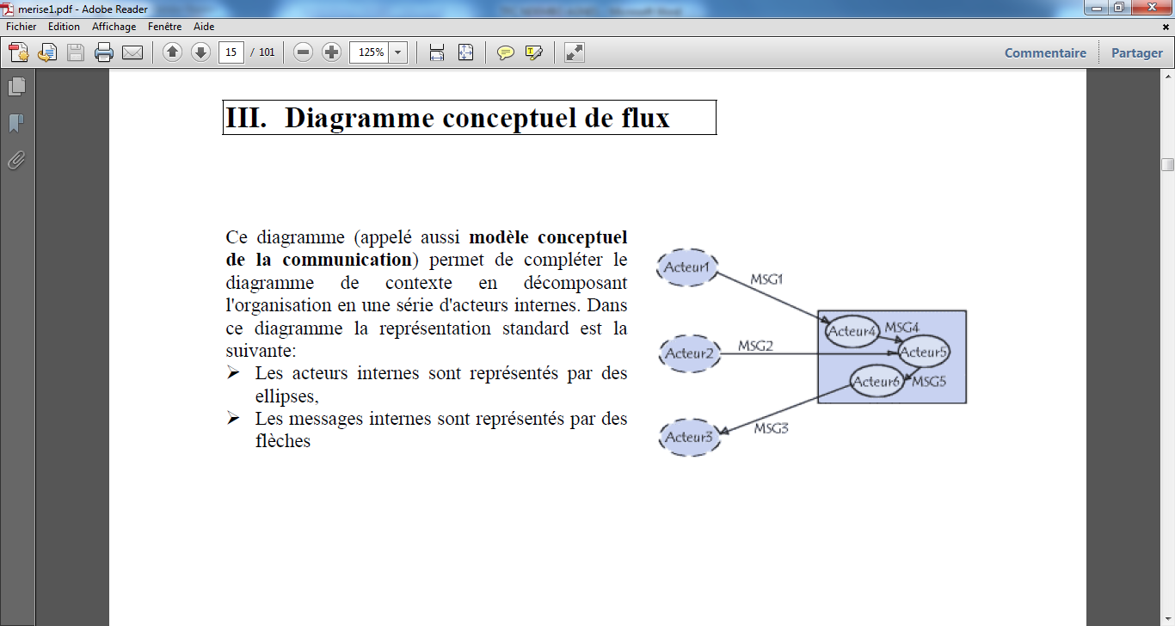

**1.5. Construction du Modèle Conceptuel des Communication (MCC)**

Flux (1)

Flux (2)

Flux ((4)

Flux ((3)

**Description de Message**

Flux (1) : Perception frais et établissement reçu

Flux (2) : Réception reçu

Flux (3) : dépôt rapport liste de perception au préfet

Flux (4) : vérification et remise liste au percepteur

**SECTION 2 : MODELE CONCEPTUEL DE TRAITEMENT (MCT)**

**2.1. Définition**

La modélisation conceptuelle des traitements permet de traiter la dynamique du système d'information, c'est-à-dire les opérations qui sont réalisées en fonction d'événements. Elle a pour but de décrire les traitements à effectuer selon leur ordre de la réalisation, elle fait aussi la description de la dynamique de l’organisation ou des moyens matériels.

**2.2. Formalisme du Modèle Conceptuel de Traitement (MCT)**

Le formalisme utilisé à cet effet est le formalisme E.O.R. où **E** désigne événement, **O** opération et en fin **R** le résultat.

1) Opération

Un processus est un sous ensemble de l’activité de l’entreprise, cela signifie que l’activité de l’entreprise est constituée d’un de processus. Un processus est regroupé en un ensemble appelé « Opération ».

2) Evénement

Un événement est un changement dans l’univers extérieur au système d’information ou dans le système d’information.[7](6)

3) Opération

Une opération est un ensemble d’action exécutées par le système suite à un événement, ou à une conjonction d’éléments. Cet ensemble d’actions est interruptible, c’est –à-dire que les événements ne sont pas pris en compte.

**2.3. Concepts de base**

Le modèle Conceptuel de traitement dans la méthode Merise s’exprime dans un formalisme spécifique « E.O.R » qui veut dire : Evénement, Opération, Résultat. Élaboré pour permettre de représenter le fonctionnement d’activités aux différents niveaux de préoccupations (conceptuel, organisationnel, logique, physique).

Pour décrire le niveau conceptuel, le formalisme des traitements comporte les concepts suivants :

* ***Processus :*** Le processus est un ensemble structuré d’événements, opérations et résultats consécutifs qui concourent à un même but. Il représente généralement un sous ensemble d’activités de l’entreprise dont les événements initiaux et les résultats finaux délimitent un état stable du domaine[8]1.
* ***Evénement :*** Représenté dans un cercle ovale, correspond à une sollicitation pour le système d’information qui doit réagir par l’exécution d’une ou plusieurs actions en vue de traiter cet événement[9]2 ;
* ***Résultat :*** Représenté par un cercle ovale, est la formalisation d’une réaction du domaine et de son système d’information ;
* ***Opération :*** Représenté dans un rectangle, est un ensemble d’actions ou d’activités exécutables à un moment donné et dans un domaine précis[10]1 ;

Opération

Action

Règle d’Emission

* ***Synchronisation :*** c’est une condition boolene traduisant le regle de gestion qui doivent verifié les évènements pour decenché les actions. Symbolisé en Merise par un Synchronisateur[11]2.

ET/OU

***Règles d’émission,*** c’est une expression de verification de l’accomplisement au nom de l’operation avant l’emission de resultat.c’est aussi une condition traduisant le régle de gestion à laquelle est soumise l’emission de resultat d’une operation. Elle peut être OK/OK, OUI/NON, Toujours, etc.

**2.4. Identification et description du processus**

|  |  |  |  |  |  |
| --- | --- | --- | --- | --- | --- |
| **Evénement** | **Synchronisation** | **Opération** | **Activité de l’opération** | **Règles d’émission** | **Résultat** |
| Présentation élèves  Disponibilité paiement, perception | ET | Perception Perception frais | vérification identité  perception paiement | Oui  Nom | Reçu    Perception non effectué |
| Reçu | ----- | Enregistrement | ______ | Toujours | Enregistrement effectué |
| Enregistrement effectué  Fin journée | ----  ET | Etablissement rapport | ------ | Oui  Non | Liste des en règle  Rapport non établit |

**2.5. Présentation du Modelé Conceptuel de Traitement(MCT)**

Et

**Paiement frais scolaire**

Vérification identité dont perception de frais

OUI NON

Enregistrement

Consultation

Toujours

Et

Etablissement rapport de perception

OUI NON

**SECTION 3 : MODELE CONCEPTUEL DE DONNEES (MCD)**

**3.1. Définition**

La modèle conceptuel de données s’appuie sur l’ensemble de données manipulées par l’organisation étudiée et sur ses règles de gestion.

Les données étant la représentation des propriétés définissant les réalités de l’entreprise et les règles de gestions définissant le rapport entre ces propriétés. Le modèle conceptuel des données décrit la sémantique, c’est- à- dire le sens attaché à ses données et à leur rapport.[12](7)

Le but est de décrire de façon formelle les données qui seront utilisées par le système d’information.

Il s’agit donc d’une représentation des données facilement compréhensible. Le formalisme adopté par la méthode merise pour la réalisation de cette description est basé sur le concept « Entité -association»

**3.2. Formalisme du Modèle Conceptuel de données(MCD)**

La méthode Merise propose à l’étape conceptuelle le formalisme ou modèle « Entité-Association »symbolisé comme suite :

**Entité1**

**Entité2**

**3.3. Concepts de base**

**A. Entité** : est la représentation dans le système d'information d'un objet matériel ou immatériel ayant une existence propre et conforme aux choix de gestion de l'entreprise. L'entité est composée de propriétés.[13](8)

**B. Association :** traduit dans le système d'information le fait qu'il existe un lien entre différentes entités. Le nombre d'intervenants dans cette association caractérise sa dimension :

{Réflexive sur une même entité.

{Binaire entre deux entités.

{Ternaire entre trois entités.

{N’aire entre n entités.

**C. Propriété****:**La propriété est la plus petite partie logique d’information manipulée par l’entreprise ayant un sens en lui- même qui peut être simple ou composé

**D. Identifiant** : propriété ou groupe de propriétés dont la Valeur identifie sans ambiguïté une entité ou une liaison d’un objet (**identifiant=clé primaire**).

**3.4. Règle de construction du MCD**

Pour la construction du modèle conceptuel, beaucoup de méthodes ont été mises en place mais aucune ne donne réellement satisfaction. On peut cependant les répartir en deux catégories :

* **Modélisation directe**

Elle consiste à identifier, à partir d’une description exprimée en langage naturel, les entités et les associations en appliquant les règles suivantes:

* Les noms deviennent des entités
* Les verbes deviennent des associations
* **Modélisations par analyse des dépendances fonctionnelles**

Cette méthode consiste à identifier en premier lieu toutes les propriétés du système d’information à analyser. Cette étape aboutit au dictionnaire des données épuré qui devra comporter ni synonyme, ni polysémie, ni donnée calculée.

Pour faciliter la conception ultérieure des bases de données, il est recommandé de définir pour chaque donnée du dictionnaire son domaine. Le domaine d’une donnée est l’ensemble des valeurs que peut prendre cette donnée. Il peut être:

* Etendu : il correspond alors au type d’une donnée : Numérique, alphabétique, etc.
* Restreint : on l’exprime alors au moyen d’une liste ou d’un intervalle.

**3.5. Règle de gestion**

Une règle de gestion, c’est une règle suivie par la société. Un texte, Une disposition légale, une exigence formulée qui précise ce que le système d’information doit ou comment il doit être structuré pour pouvoir assurer les tâches de gestion.

|  |  |
| --- | --- |
| **Règles de gestion** | |
| N° | Règle |
| Rg1 | * Un élève effectue un ou plusieurs paiements |
| * Un paiement est effectué par un ou plusieurs élèves |
| Rg2 | * Un percepteur perçoit un ou plusieurs paiements |
| * Un paiement est perçu par un et un seul percepteur |
| Rg3 | * Un percepteur établit un ou plusieurs reçus |
| * Un reçu est établi par un et un seul percepteur |
| Rg4 | * Un élève obtient un ou plusieurs reçus |
| * Un reçu est obtenu par un et un seul élève |
| Rg5 | * Une classe appartient à un ou plusieurs élèves |
| * Un élève est appartenu à une et une seule classe |

**3.6. Dictionnaire de données**

|  |  |  |  |
| --- | --- | --- | --- |
| **Rubrique** | **Propriété** | **Nature** | **taille** |
| Numéro_Elève  Nom_Elève  Postnom_Elève  Sexe_Elève  Adresse_Elève  Nationalité  Téléphone  Age élève  Cod_paie  Montpayer  Date Payer  Trimestre  Tranche  Code_Percepteur  Non_Percepteur  Postn_Percepteur  Grade  Fonction  Numero_Reçu  Libellé reçu  Motif  Code-classe  Libellé_classe | Num_Ele  Nom_Ele  Postnom_Ele  Sexe  Adresse  Nation  Téléph  Age él  Cod_paie  Montpayer  Date Payer  Trimestre  Tranche  Cod_Percep  Nom_Percep  Postn_Percep  Grade  Fonction  Num_Reçu  Lib_rec  Motif  Cod_clas  Libel_clas | AN  AN  AN  AN  AN  AN  N  AN  AN  N  N  D  AN  AN  AN  AN  AN  AN  A N  AN  AN  AN  AN  AN | 4  20  20  1  40  15  15  4  4  8  8  10  15  15  4  20  20  15  15  4  20  30  4  15 |

**3.7. Recensement des objets**

Pour notre application nous avons recensé les objets ci – après :

* Elève
* Paiement
* Percepteur
* Reçu
* Classe

1. Elève

|  |  |  |  |
| --- | --- | --- | --- |
| Propriétés | Types | Largeur | Identifiant |
| Numéro_Elève  Nom_Elève  Postnom_Elève  Sexe_Elève  Adresse_Elève  Nationalité  Téléphone  Age élève | AN  AN  AN  AN  AN  AN  AN  AN | 4  20  20  1  40  15  15  4 | # |

**2.** Paiement

|  |  |  |  |
| --- | --- | --- | --- |
| Propriétés | Types | Largeur | Identifiant |
| Cod_paie  Montpayer  Datepayer  Trimestre  Tranche | AN  N  N  D  AN  AN | 4  8  8  10  15  15 | # |

3. Percepteur

|  |  |  |  |
| --- | --- | --- | --- |
| Propriétés | Types | Largeur | Identifiant |
| Code_Percepteur  Non_Percepteur  Postn_Percepteur  Grade  fonction | AN  AN  AN  AN  AN | 4  20  20  15  15 | # |

4. Reçu

|  |  |  |  |
| --- | --- | --- | --- |
| Propriétés | Types | Largeur | Identifiant |
| Numero_Reçu  Libellé reçu  Motif | AN  AN  AN | 4  20  30 | # |

5. Classe

|  |  |  |  |
| --- | --- | --- | --- |
| Propriétés | Types | Largeur | Identifiant |
| Code-classe  Libellé_classe | AN  AN | 4  15 | # |

**3.8. Recensement et description des relations**

**Une relation** est un lien sémantique entre plusieurs entités.[14](18)  Elle est aussi définie comme lieu verbal entre deux ou plusieurs objets.

**3.8.1.****Recensement des relations**

Nous avons recensé les relations ci- après :

* Effectuer ;
* Percevoir ;
* Etablir ;
* Obtenir  ;
* Appartenir.

**3.8.2 Description des relations**

|  |  |  |  |  |
| --- | --- | --- | --- | --- |
| N° | Relation | Dimension | Propriété | Objet lies |
| 1 | Effectuer | Binaire | Date paiement  mont payé | Elève et paiement |
| 2 | Percevoir | Binaire |  | Paiement et Percepteur |
| 3 | Etablir | Binaire |  | Percepteur et Reçu |
| 4 | Obtenir | Binaire |  | Elève et reçu |
| 5 | Appartenir | Binaire |  | Elève et classe |

**3.9. Définition des contraintes**

Elle est définie comme étant représentation de nombre minimum et maximum des occurrences d’un objet (entité) par rapport à une association (relation).[15](19) Cette participation est mesurée au moyen d’un couple de valeurs appelées (cardinalité minimum et cardinalité maximum) traduisant le nombre d’occurrences (minimum et maximum) d’une association auxquelles participe une occurrence entité.

*Contrainte d’intégrité fonctionnelle (CIF)*

Une contrainte d’intégrité fonctionnelle indique une dépendance obligatoire entre plusieurs fonctions indiquant une dépendance obligatoire entre plusieurs participants à une relation.

En d’autre terme, il y a contrainte d’intégrité fonctionnelle entre deux objets lorsque l’on trouve une relation du type père-fils, telle que la contrainte est définie par les cardinalités. (1, 1), (1,n) ou (0,1), (1,n)

**OBJET1**

**OBJET2**

**1,n**

**1,1**

### ***Contrainte d’intégrité multiple (CIM)***

On parle de contrainte d’intégrité multiple, lorsque la relation est du type autre que père –fils telle que la contrainte est définie par les cardinalités. (1, n), (0,n) ou (0,n), (1,n)

### ***Tableau des Contraintes***

|  |  |  |  |  |  |
| --- | --- | --- | --- | --- | --- |
| Relation | cardinalités | Objet père | Objet fils | CIM | CIF |
| Effectuer | (1,n) ;(1,n) | Elève et paiement | ------- | Oui | Non |
| Percevoir | (1,n) ;(1,1) | Percepteur | Paiement | Non | Oui |
| Obtenir | (1,n) ;(1,1) | élève | reçu | Non | Oui |
| Etablir | (1,n) ;(1,1) | Percepteur | Reçu | Non | Oui |
| Appartenir | (1,n) ;(1,1) | classe | élève | Non | Oui |

**3.10. Présentation du Modèle Conceptuel de données**

(1, n)

**ELEVE**

#Num_Ele

Nom_Ele

Postnom_Ele

Sexe

Adresse

Nation

Téléph

Age él

**Paiement**

#Cod_paie

Mont à payer

Montpayé

Date Payer

Trimestre

Tranche

Montpayé

(1, n)

(1, n)

(1, 1)

**REÇU**

#Num_Reçu

Lib_rec

Montlet

Montpchif

**PERCEPTEUR**

#Cod_Percep

Nom_Percep

Postn_Percep

Grade

fonction

(1, n)

(1, n)

(1, 1)

**Classe**

#Cod_clas

Libel_clas

(1,1)

(1, n)

(1, 1)

**CHAPITRE II : ETAPE ORGANISATIONNELLE**

**II.1. Introduction**

Dans notre travail, nous allons concevoir un nouveau système d’information en tenant compte de l’analyse préalable, tout en tenant compte des aspects organisationnels et informatiques, lesquels constituent les deux niveaux d’un système d’information.

La modélisation est l'étape fondatrice du processus de conception de BD. Elle consiste à abstraire le problème réel posé pour en faire une reformulation qui trouvera une solution dans le cadre technologique d'un SGBD [Système de Gestion de Bases de Données].

**SECTION 1 : MODELE ORGANISATIONNEL DE TRAITEMENT (MOT)**

**1.1. Définition**

La Modélisation Organisationnelle des traitements décrit le fonctionnement du domaine en précisant les ressources humaines et matérielles mobilisées ainsi que l’organisation de ces ressources dans le temps et dans l’espace.

Le but de MOT est :

* Etudier et décrire le fonctionnement du système d’information ;
* Répartir l’utilisation des données et des traitements par type de site et type d’acteur ;
* Représenter la mise en œuvre organisationnelle des activités.

**Qui ?**

Cette question permet de connaître qui exécute la tâche ?

* Si c’est l’homme : la tâche est manuelle
* Si c’est la machine : la tâche est automatique, avec deux modes de traitement temps réel (TR) c’est-à-dire la réponse immédiate et traitement différé (TD) c’est-à-dire par lot.
* Si c’est l’homme et la machine : la tâche est interactive ou conversationnelle

**Quand ?**

A cette question, nous connaîtrons la périodicité de la tâche qui peut-être :

* Journalière
* Hebdomadaire
* Semestrielle
* Annuelle
* Apériodique

**Où ?**

Cette dernière nous détermine le poste de travail où s’effectuera la tâche.

**1.2. Règle de passage du MCT au MOT**

Pour passer du Modèle conceptuel de Traitement (MCT) au Modèle Organisationnel de Traitement (MOT) ont tient compte des règles de passage suivant :

1. Ajouter les réponses aux questions QUI, QUAND et OU ?
2. Ajouter pour chaque traitement :

* le délai de réponse : temps immédiat (I) ou temps diffère (D) ;
* le mode de fonctionnement : unitaire (U), par lot ou batch (L) ;

1. transformer le vocabulaire : les opérations deviennent des taches et les processus des procédures fonctionnelles. Plusieurs taches exécutées dans un même poste de travail deviennent une phase.

**1.3. Construction MOT**

Le but est de :

* Etudier et décrire le fonctionnement du système d’information ;
* Répartir l’utilisation des données et des traitements par type de site et type d’acteur ;
* Représenter la mise en œuvre organisationnelle des activités.
* Concepts de base du MOT

**a. Tâche** : ensemble de traitements élémentaires exécutés à l’intérieur d’une phase.[16](9)

**b. Processus** : ensemble d’opérations au sein d’un même domaine et qui concourent à l’élaboration d’un ou de plusieurs résultats en réponse à la sollicitation d’un ou de plusieurs événements extérieurs au système d’information.[17](10)

**c. Procédure** : ensemble de tâches exécutées par un même poste de travail de façon ininterrompue et avec le même type de traitement.

NB : Lorsqu’on a 2 à n tâches effectuées par poste de travail, on l’appelle« **Phase**».

**d. Phase :** C’est le sous ensemble de la procédure, la phase est une suite non interrompue de traitements, de même périodicité exécutés par un poste de travail.

**e. Mode de fonctionnement**

-Unitaire (U)

- Par lot (L)

**f. Délai de réponse**

-Immédiat (I)

-Différé (D)

**g. Nature de la tâche qui peut être :**

-Traitement manuelle(TM) : Si c’est l’homme qui réalise la tâche

-Traitements automatique (TA) : quand il s’agit de l’homme et de la machine.

NB : certains concepts changent d’appellation notamment :

* L’opération qui devient la tâche : qui est un ensemble des traitements   
  élémentaires exécutés à l’intérieur d’une phase.
* Le processus devient la procédure fonctionnelle

**1.4. Présentation du Modèle Organisationnel de Traitement**

|  |  |  |  |
| --- | --- | --- | --- |
| **Période** | **Procédure fonctionnelle**  Et  **Paiement frais scolaire**  Vérification identité dont perception de frais  Oui non  Enregistrement  Toujours  Et  Etablissement rapport de perception  Oui Non | **Nature** | **Poste de travail** |
| JOUR  8 H 00  à16 H00    JOUR  8 H 00  à16  JOUR  8 H 00  à16 H00 |  | TA-U-D  TA-U-I    TA-U-I | Percepteur    Percepteur    Préfet |

**SECTION 2 : MODELE ORGANISATIONNEL DE TRAITEMENT (MOT)**

**2.1. Définition**

La Modélisation Organisationnel des données sert à préciser quelles sont parmi les données définies au niveau conceptuel (MCD) celles qui sont prises en compte par le futur système informatisé.

Le but du MOD est la répartition des données de la BD en plusieurs sites, chaque site représentant un point de traitement (Répartition client- serveur).

**2.2. Règle de passage du MCT au MOT**

Le passage est une opération qui consiste à quitter d’un niveau pour un autre. Pour quitter le Modèle Conceptuel de Données au Modèle Organisationnel de Données, ce passage se fait sur base:

* L’imputation des objets qui n’interviennent pas dans la machine, c’est-adire que le MOD prend en compte des données susceptibles d’être mémorisées ;
* La quantification de la multiplicité
* La quantification du volume des informations à mémoriser ;
* La répartition des données informatisées entre différentes unîtes organisationnelles (MOD locaux) ;
* la sécurisation des données.

**NB**: il peut arriver que tous les objets et relation du système soient mémorisables informatiquement c'est-à-dire qu’ils répondent à la Contrainte d’Intégrité Fonctionnelle (CIF) ou contrainte d’intégrité multiple (CIM). Dans ce cas le MCD=MOD global. Tel est le cas de notre modèle.

**2.3. Présentation du MOD global**

(1, n)

**ELEVE**

#Num_Ele

Nom_Ele

Postnom_Ele

Sexe

Adresse

Nation

Téléph

Age él

**Paiement**

#Cod_paie

Montpayé

Date Payer

Trimestre

Tranche

Montpayé

(1,n)

(1, n)

(1, 1)

**REÇU**

#Num_Reçu

Lib_rec

**PERCEPTEUR**

#Cod_Percep

Nom_Percep

Postn_Percep

Grade

fonction

(1, n)

(1, n)

(1, 1)

**Classe**

#Cod_clas

Libel_clas

(1,1)

(1, n)

(1, 1)

**2.4. Modèle Organisationnel de Données Local**

L’unité organisationnelle recouvre généralement un ensemble de postes représentantpar exemple un service ou un site géographique.

**2.4.1. Accessibilité des données d’un MOD local**

L’accessibilité des données d’un MOD local s’exprime par les actions élémentaires que peuvent effectuer sur ce sous-ensemble de données les traitements réalisés dans le site organisationnel.

Ces différent types d’accès, en lecture(L), en modification(M), en création(C), et en suppression(S) sont précisés sur le MOD local généralement sur un tableau récapitulant les restrictions de disponibilité, les partages et les actions autorisées.

**2.4.2. Sécurité des données**

La sécurité des données définit des restrictions d’accès aux données mémorisées pour certaines catégories d’utilisateurs. Ces restrictions peuvent concerner un type d’action limité (L, M, C, S) soit aux entités, relations ou propriétés du MOD global ou local, soit à une sous-population des occurrences d’entités ou des relations.

**2.4.3. Présentation du MOD local**

**Profil utilisateur : Percepteur**

|  |  |  |
| --- | --- | --- |
| **Entité** | **Accès** | **Restriction** |
| Elève  Reçu  Paiement  Classe  Percepteur | L  L,C,M,S  L,C,M,S  L  L | C,M,S  ----------------  ----------------  C,M,S  C,M,S |

**Profil utilisateur : Préfet des études**

|  |  |  |
| --- | --- | --- |
| **Entité** | **Accès** | **Restriction** |
| Elève  Reçu  Paiement  Classe  Percepteur | L,C,M,S  L  L  L,C,M,S  L,C,M,S | ----------------  C,M,S  C,M,S  ----------------  ---------------- |

**CHAPITRE III : ETAPE LOGIQUE**

**III.1. Introduction**

Le précédent, chapitre intitulé Conception du Système d’Information Organisé a permis d’obtenir l’ensemble de spécifications du futur système, du point de vue de l’utilisateur. La Conception du Système d’Information Informatisé représente la contrepartie de la spécialisation informatique nécessaire pour assurer la réalisation du futur système.[18](11)

**SECTION 1 : MODELE LOGIQUE DE TRAITEMENT (MLT)**

**1.1. Définition**

Le modèle logique de traitement suit le modèle organisationnel de traitement. Celui-ci comprend les opérations effectuées par des postes de travail. A chaque opération organisée sont associés un ou plusieurs outils informatiques. Donc, elle comprend la partie visible, la spécification externe des transactions informatiques, le cheminement possible d'écran à écran après un menu principal

Elle s’occupe des moyens que le concepteur utilisera pour développer le logiciel correspondant aux différentes activités informatiques définies au niveau d’un MOT.

**1.2. Les unités logiques de traitement**

Une unité logique modélise un ensemble de traitement informatique perçu comme homogène en termes de finalité. Les ULT comportent les éléments suivants :

* Présentation ;
* Logique de dialogue ;
* Enchaînement
* Machine logique est un ensemble des ressources informatiques constituant les matériels et logiciels capables d’exécuter des traitements informatiques de manière autonome ;
* Procédure logique est un enchaînement logique de plusieurs unités logiques de traitement ;
* Logique fonctionnelle représente l’organisation générale de l’ensemble de traitements à effectuer et constitue « la colonne vertébrale » de l’unité logique de traitement.

**1.3. Règle de passage du MOT au MLT**

Il y a des règles de passage préétablit pour quitter du modèle organisationnel de traitement (MOT) au modèle logique de traitement (MLT) et cela se résume par :

* Identification des ULT à partir du MOT ;
* Construction des procédures pour chaque domaine ;
* Les procédures fonctionnelles deviennent des procédures logiques ou ULT au MLT.

En ce qui concerne notre étude, nous portons notre choix sur la décomposition des taches du MOT en ULT.

**1.4. Présentation du Modèle Logique de Traitement**

**ULT01 LOGO**

**ECRAN D’ACCUEIL**

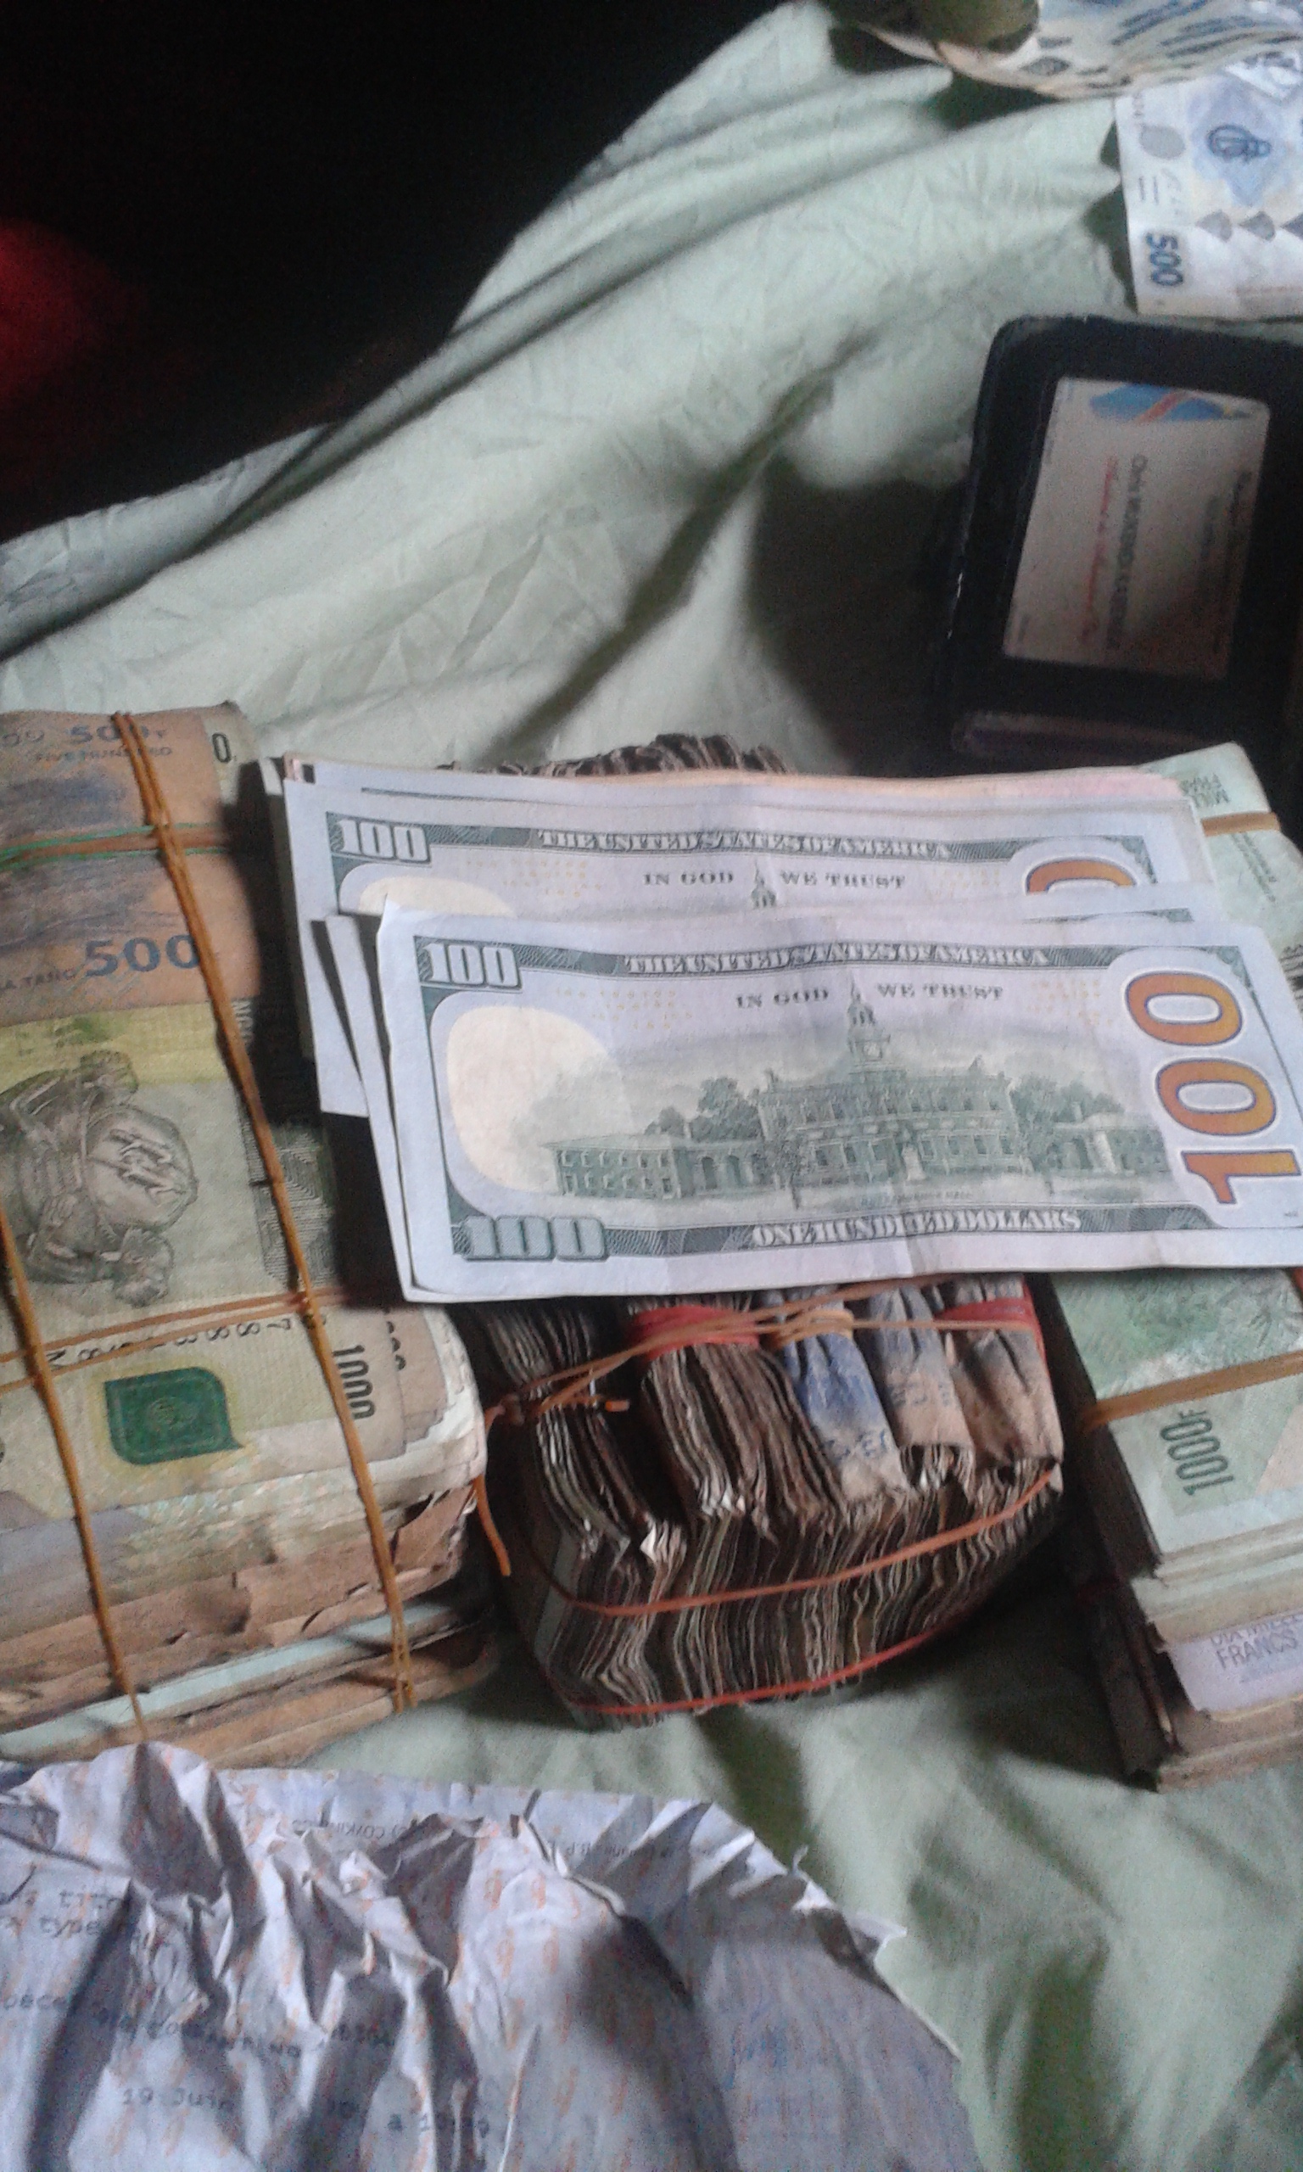

**ULT02 CONNEXION**

**\*USER NAME**

**\* PASS WORD**

**Valider**

**Nettoyer**

**Fermer**

**Percepteur**

ULT04 **MENU FICHIER**

**Elève**

**Paiement**

**Classe**

**Reçu**

Base de données

**ULT03 MENU PRINCIPAL**

**FICHIER**

**AFFICHAGE**

**FERMER**

Oui

Non

ULT013 **MENU EDITION**

**Liste des élèves en réglés**

FERMER

**Liste des élèves litigieux**

Oui

Non

**1.5. Identification et Description des unités logiques de traitement**

**1.5.1. Identification**

Dans le processus des paiements de frais scolaire au Complexe Scolaire KWETIMA, les ULT identifié sont les suivantes;

**1.5.2. Description**

***a)* ULT 01 : Création de la Base de données**

* Présentation Maquette Ecran : MAQ 01

**SAISIE DES CLIENTS**

Num_Ele

Nom_Ele

Postnom_Ele

Sexe

Adresse

Nation

Téléph

Age él

Consulter

Enregistrerr

Modifierer

Supprimer

Quitter

* Logique de dialogue
* Saisir numéro élevé ;
* Recherche automatique dans la base de données, et affichage du message si le numéro élevé saisie existe afin ‘éviter le doublement ;
* Afficher les informations activer commande enregistrer
* Cliquer sur le bouton consulter pour consulter les informations par rapport au numéro élevé saisie
* Cliquer sur le bouton modifier pour modifier les informations par rapport au numéro élevé saisie
* Cliquer sur le bouton supprimer pour supprimer les informations par rapport au numéro saisi
* Cliquer sur les boutons quitter pour fermer l’interface

**Enchaînement de boutons**

|  |  |  |
| --- | --- | --- |
| Bouton | Action | Evénement |
| Enregistrer | Clic sur bouton | Ecrire sur le disque |
| Consulter | Clic sur bouton | Consulté les informations dans la base de données |
| Modifier | Clic sur bouton | Modifié les informations dans la base de données |
| Supprimer | Clic sur bouton | Supprimé les informations dans la base de données. |
| Quitter | Clic sur bouton | Fin de la procédure |

* Présentation Maquette Ecran : MAQ 02

**SAISIE DE PAIEMENT**

Cod paie

Mont à payer

Montpayé

Date Payer

Trimestre

Tranche

Montpayé

Supprimer

Quitter

Modifier

Consulter

Enregistrer

* Logique de dialogue
* Saisir code paiement ;
* Recherche automatique dans la base de données, et affichage du message si le code paiement saisie existe afin ‘éviter le doublement ;
* Afficher les informations activer commande enregistrer
* Cliquer sur le bouton consulter pour consulter les informations par rapport au code paiement saisie
* Cliquer sur le bouton modifier pour modifier les informations par rapport au code paiement saisie
* Cliquer sur le bouton supprimer pour supprimer les informations par rapport au code paiement saisie
* Cliquer sur les boutons quitter pour fermer l’interface

**Enchaînement de boutons**

|  |  |  |
| --- | --- | --- |
| Bouton | Action | Evénement |
| Enregistrer | Clic sur bouton | Ecrire sur le disque |
| Consulter | Clic sur bouton | Consulté les informations dans la base de données |
| Modifier | Clic sur bouton | Modifié les informations dans la base de données |
| Supprimer | Clic sur bouton | Supprimé les informations dans la base de données. |
| Quitter | Clic sur bouton | Fin de la procédure |

* Présentation Maquette Ecran : MAQ 03

**SAISIE DE PERCEPTEUR**

Cod_Percep

Nom_Percep

Postn_Percep

Grade

Fonction

Consulter

Modifier

Enregistrer

Supprimer

Quitter

* Logique de dialogue
* Saisir code percepteur ;
* Recherche automatique dans la base de données, et affichage du message si le code percepteur saisie existe afin ‘éviter le doublement ;
* Afficher les informations activer commande enregistrer
* Cliquer sur le bouton consulter pour consulter les informations par rapport au code percepteur saisi
* Cliquer sur le bouton modifier pour modifier les informations par rapport au code percepteur saisi
* Cliquer sur le bouton supprimer pour supprimer les informations par rapport au code percepteur saisi
* Cliquer sur les boutons quitter pour fermer l’interface

**Enchaînement de boutons**

|  |  |  |
| --- | --- | --- |
| Bouton | Action | Evénement |
| Enregistrer | Clic sur bouton | Ecrire sur le disque |
| Consulter | Clic sur bouton | Consulté les informations dans la base de données |
| Modifier | Clic sur bouton | Modifié les informations dans la base de données |
| Supprimer | Clic sur bouton | Supprimé les informations dans la base de données. |
| Quitter | Clic sur bouton | Fin de la procédure |

* Présentation Maquette Ecran : MAQ 04

**SAISIE DE CLASSSE**

Cod_clas

Libel_clas

Supprimer

Quitter

Modifier

Enregistrer

Consulter

* Logique de dialogue
* Saisir code classe ;
* Recherche automatique dans la base de données, et affichage du message si le code classe saisie existe afin ‘éviter le doublement ;
* Afficher les informations activer commande enregistrer
* Cliquer sur le bouton consulter pour consulter les informations par rapport au code classe saisi
* Cliquer sur le bouton modifier pour modifier les informations par rapport au code classe saisi
* Cliquer sur le bouton supprimer pour supprimer les informations par rapport au code classe saisi
* Cliquer sur les boutons quitter pour fermer l’interface

**Enchaînement de boutons**

|  |  |  |
| --- | --- | --- |
| Bouton | Action | Evénement |
| Enregistrer | Clic sur bouton | Ecrire sur le disque |
| Consulter | Clic sur bouton | Consulté les informations dans la base de données |
| Modifier | Clic sur bouton | Modifié les informations dans la base de données |
| Supprimer | Clic sur bouton | Supprimé les informations dans la base de données. |
| Quitter | Clic sur bouton | Fin de la procédure |

* Présentation Maquette Ecran : MAQ 05

**SAISIE DE RECU**

Num_Reçu

Lib_rec

Supprimer

Quitter

Modifier

Enregistrer

Consulter

* Logique de dialogue
* Saisir Numéro reçu ;
* Recherche automatique dans la base de données, et affichage du message si le Numéro reçu saisie existe afin ‘éviter le doublement ;
* Afficher les informations activer commande enregistrer
* Cliquer sur le bouton consulter pour consulter les informations par rapport au Numéro reçu saisi
* Cliquer sur le bouton modifier pour modifier les informations par rapport au Numéro reçu saisi
* Cliquer sur le bouton supprimer pour supprimer les informations par rapport au Numéro reçu saisi
* Cliquer sur les boutons quitter pour fermer l’interface

**Enchaînement de boutons**

|  |  |  |
| --- | --- | --- |
| Bouton | Action | Evénement |
| Enregistrer | Clic sur bouton | Ecrire sur le disque |
| Consulter | Clic sur bouton | Consulté les informations dans la base de données |
| Modifier | Clic sur bouton | Modifié les informations dans la base de données |
| Supprimer | Clic sur bouton | Supprimé les informations dans la base de données. |
| Quitter | Clic sur bouton | Fin de la procédure |

**SECTION 2 : MODELE LOGIQUE DE DONNEES (MLD)**

**2.1. Définition**

Le modèle logique de données est un passage du MOD vers un système informatique de stockage des informations dans une base de données (Modèle physique de données).Il comprend des enregistrementsd'informations et des cheminsd'accès aux informations.

Elle a pour but de représenter par un formalisme presse et standardise l’ensemble des tables qu’il faudrait créer pour réaliser le projet décrit dans le MOD.

* **Présentation de Ressources matérielles et logicielles** 
  1. **Matériels**

Le matériel est conventionnellement appelé « Hardware » qui est un ensemble des dispositifs palpables formant la quincaillerie de l’ordinateur. A cet effet, nous proposons comme matériels :

|  |  |  |
| --- | --- | --- |
| **N°** | **Matériel** | **Description matériel** |
| 1 | Ordinateur portable | Toshiba satellite C660-A275 |
| 1 | Microprocesseur | Intel®Pentium M CPU I3 Dour Core 4.00, GHZ |
| 2 | RAM | 4 Go |
| 3 | Disk Dur | 500 Go |
| 4 | Lecteur | DVD/RW |
| 5 | Imprimante | EPSON STYLUS SX 100 |
| 6 | Clavier | Standard 105 touches Azerty |
| 7 | Souris | Compatible PS 2 |

**b. Logiciels**

Logicielle est la partie intellectuelle de l’ordinateur. C’est-à-dire la partie programme de l’ordinateur qui permet de faire fonctionner l’ordinateur.

|  |  |  |
| --- | --- | --- |
| **N°** | **Logiciel** | **Description Logiciel** |
| 1 | Logiciel de base (Système d’exploitation) | Windows 7 Professionnel |
| 2 | Logiciel d’application | Borland Delphi 7 |
| 3 | SG de Base de données | Microsoft Access 2010 |
| 4 | Logiciel Antiviral | Smadav 2020 |

**2.2. Règle de passage du MCD au MLD**

La méthode Merise a preuve des règles de passage pour obtenir le modèle logique de données relationnel (MLDR) à partir du modèle organisationnel de données (MOD). Est cela est techniquement préétablies.

* **Changement du vocabulaire**
* L’objet se transforme en table ;
* L’identifiant de l’objet devient la clé primaire de table ;
* Les propriétés des objets deviennent les attributs des tables.
* La procédure fonctionnelle devient la procédure logique.
* **Règles pour les relations**

Les relations dans les sens conceptuel ou organisationnel subissent plusieurs traitements. Ainsi, différents cas se présentent :

1. ***Cas de la relation du type Père-Fils (CIF)***La relation disparait mais la sémantique reste maintenue, car le Père cède sa clé au Fils, qui automatiquement devient la clé secondaire de la table Fils ; et si la relation portait des propriétés, celles-ci deviennent des attributs de la table Fils.
2. ***Cas Relation autre que Père – Fils :***La relation devient une table. La clé de cette table est une double clé composée de la clé de l’une et de l’autre table, tout en gardant ses attributs si elle reportait.
3. ***Les cas particuliers (l’élimination des associations fantômes) :*** soient les couples (0,1) et (1,1) ou (0,1) et (0,1). Pour les couples (0,1) et (1,1).L’objet ayant la cardinalité (0,1) est considéré comme étant le père et on applique la règle de la CIF. Cependant lorsqu’il s’agit des couples (0,1) et 0,1), choisissez librement le père et appliquez la règle de la CIF.

Ainsi, le modèle organisationnel des données qui subit les règles de passage devient le modèle logique des données Brut (MLD Brut).

**2.3. Présentation du MLD Brut**

**ELEVE**

#Num_Ele

#Cod_paie

#Cod_clas

Nom_Ele

Postnom_Ele

Sexe

Adresse

Nation

Téléph

Age él

**Paiement**

#Cod_paie

Mont à payer

Montpayé

Date Payer

Trimestre

Tranche

**REÇU**

#Num_Reçu

#Num_Ele

#Cod_Percep

Lib_rec

**PERCEPTEUR**

#Cod_Percep

#Cod_grad

#Cod_fonct

Nom_Percep

Postn_Percep

**Classe**

#Cod_clas

Libel_clas

**Effectuer**

#Num_Ele

#Cod_paie

**2.4. Normalisation du MLD Brut**

La normalisation est un processus intellectuel qui consiste à réduire au maximum la redondance dans une table, afin d’obtenir un modèle logique valide, une structure modeste de la base de données.

Il existe cinq formes normales de la normalisation, mais nous allons voir les 3 premiers parce que les deux dernières ne sont autres que des cas particuliers de la troisième normale.

* 1° forme normale : les attributs portés par une table doivent être élémentaires et posséder obligatoirement une clé.
* 2ème forme normale : tout en étant déjà en premier forme normale les attributs d’une table doivent dépendre fonctionnement de la clé et de lui seul.
* 3ème forme normale : tout en étant dans la deuxième forme normale les attributs non clés portés dans une table ne doivent pas dépendre transitivement via un attribut, non clé.

**2.5. Présentation du MLD Valide**

**ELEVE**

#Num_Ele

#Cod_paie

#Cod_clas

Nom_Ele

Postnom_Ele

Sexe

Adresse

Nation

Téléph

Age él

**Paiement**

#Cod_paie

#Cod_Percep

#Cod_tranch

#Cod_trimes

Montpayé

Date Payer

Montpayé

**REÇU**

#Num_Reçu

#Num_Ele

#Cod_Percep

Lib_rec

**PERCEPTEUR**

#Cod_Percep

#Cod_grad

#Cod_fonct

Nom_Percep

Postn_Percep

**Classe**

#Cod_clas

Libel_clas

**Grade**

#Cod_grad

Libel_grad

**Fonction**

#Cod_grad

Libel_grad

**Tranche**

#Cod_tranch

Libel_tranch

**Trimestre**

#Cod_trimes

Libel_trimest

**Effectuer**

#Num_Ele

#Cod_paie

**2.6. Schéma relationnel associé au MLD Valide**

|  |  |
| --- | --- |
| **Tables** | **Commentaire** |
| Elève | (# Num_ele, text(4) ; #code_paie, Text(4) ; #cod-clas, text(4), Nom_ele, text(20),postn_élev ; text(20) ;adresse ; text(40) , nation, text(15) ;Telephon ; text(10) |
| Paiement | (# code_paiement, text(4) ; (# code_trim, text(4), cod_tranch, Text(4) ; libel_paiement,text(15), montap double ; mont;t duble |
| Classe | (# code_cla ; text(4) ;Libel_cla, Text(15) |
| tranche | (# code_tranch, text(4) ; lib_tranch, Text(15) |
| Trimestre | (# code_trim, text(4) ; libel_trim, Text(15) |
| Reçu | (# Num_recu; text(4) ; #num_ele, Text(4);cod-percep; text4);libel-recu; text(15) |
| Percepteur | (# cod_perc ; text(4) ; (# cod_grad ; text(4) ; # cod_fonc ; text(4) ; Nom_perc ; text(15) ;postn, text(8) |
| Effectuer | (# Num_ele, text(4) ; (# code_paiement, text(4) ; |

**CHAPITRE IV : ETAPE PHYSIQUE**

**IV.1. Introduction**

Le précédent, chapitre intitulé Conception du Système d’Information Organisé a permis d’obtenir l’ensemble de spécifications du futur système, du point de vue de l’utilisateur. A ce niveau, les choix technique sont définis en fonction des objectifs et des contraintes, techniques (performances, capacités mémoire, temps de réponse, etc.). Ce niveau décrit le COMMENT FAIRE.

**SECTION 1 : MODELE PHYSIQUE DE TRAITEMENT (MPT)**

**1.1. Définition**

Le modèle physique de traitement comprend les programmes informatiques et leur environnement d'exploitation, moniteurs temps réel, traitement par lot, temps partagé... Aucune représentation n'est spécifique de MERISE et ne sera développée. Celui-ci est libre de découper ses programmes de manière à les réutiliser dans les différents outils informatiques.

Elle pour but de donner une vision globale de l’ensemble du programme qui constitue notre projet.

**1.2. Construction du Modèle Physique de Traitement(MPT)**

**1.2.1. Définition des concepts du Modèle physique des traitements**

Le modèle physique des traitements utilise les mêmes concepts que le modèle logique de traitement en ajoutant celle-ci :

* Programme : est une suite d’instruction logique stockée dans un support physique
* Moniteur : est une approche pour synchroniser deux ou plusieurs tâches qui utilisent des ressources partagées
* Module :

**1.3. Règle de passage du MLT au MPT**

Le Passage du Modèle Logique de Traitement au Modèle Physique de Traitement se fait en respectant ces principes :

* Les tâches du modèle logique de traitement deviendront des modules dans le modèle physique de traitement,
* Les modules se décomposeront à des programmes pour répondre aux préoccupations ou aux besoins des utilisateurs,
* D’où les modules se présenteront sous forme d’une arborescence.

**1.4. Présentation du Modèle Physique des Traitements (MPT)**

ACCUEIL

CONNEXION

PAGE PRINCIPAL DE L’APPLICATION

MISE A JOUR

IMPRIMER

Paiement

Elève

Classe

Trimestre

Tranche

Reçu

Percepteur

Paiement

Grade

Fonction

- Liste des élèves en règles

- Liste des élèves litigieux

BDFRAIS

**SECTION 2 : MODELE PHYSIQUE DE DONNEES (MPD)**

**2.1. Définition**

Le modèle physique de données est la décision technique prises en fonction des objets et des contraintes techniques tels que performance, capacité de la mémoire, temps de réponse, il s’agit ici d’une représentation des moyens à mettre en œuvre pour la gestion de données à traiter.

Le but du MPD est le transfert de la base de données dans un SGBD. Ce transfert consiste à :

* Créer la structure de la base donnée (MPD)
* Indiquer les champs (appelés colonnes ou attributs) ;
* Implémenter des contraintes destinées à garantir la cohérence des données mémorisées (clé primaire et clé secondaire).

**2.2. Constructi****on du Modèle Physique de Données(MPD)**

**2.2.1. Définition des Concepts du Modèle Physique de Données**

Le modèle physique de données utilise les concepts techniques appropriés :

* **Fichier** : c’est un ensemble d’information qu’on perçoit sur un groupe homogène d’individus ou d’objet ayant la même structure.
* **Clé d’accès** : est un champ spécifique d’un fichier permettent de distinguer les enregistrements d’une façon unique.
* **Champs**: est une unité élémentaire d’information d’un fichier.
* **Enregistrement :** c’est un ensemble de valeur qui rapport à une entité d’un fichier.

**2.3. Règle de passage du MLD au MPD**

. Passage du MLDR au MPD

Pour passer de MLD au MPD, il faut tenir compte des règles techniques ci-après :

* Les tables deviennent des fichiers avec extension du SGBD choisie ;
* Les attributs deviennent des champs des fichiers;
* Les clés primaires ou secondaires deviennent les clés d’accès.

Donc, ce passage consiste à créer la structure de la base de données suivant le schéma relationnel et ce, à partir de l’ordinateur.

**2.4. Présentation du Modèle Physique de Données**

**Fichier élève**

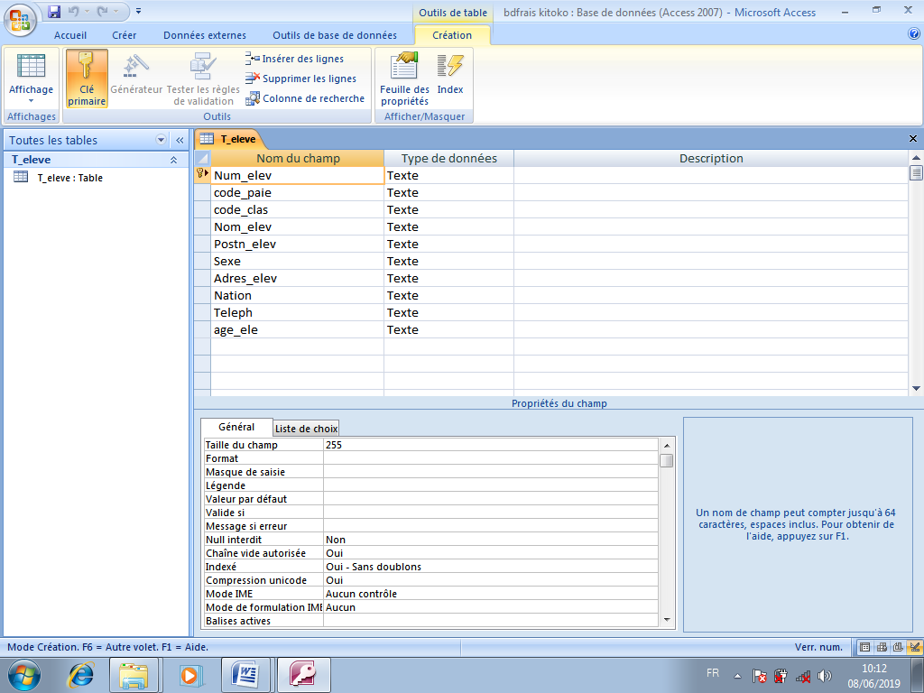

**Fichier paiement**

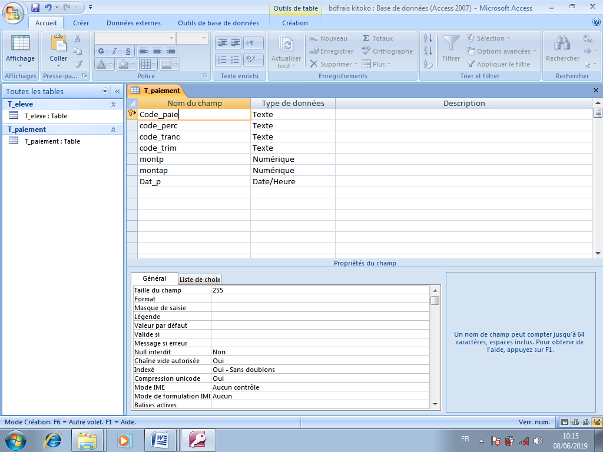

**Fichier percepteur**

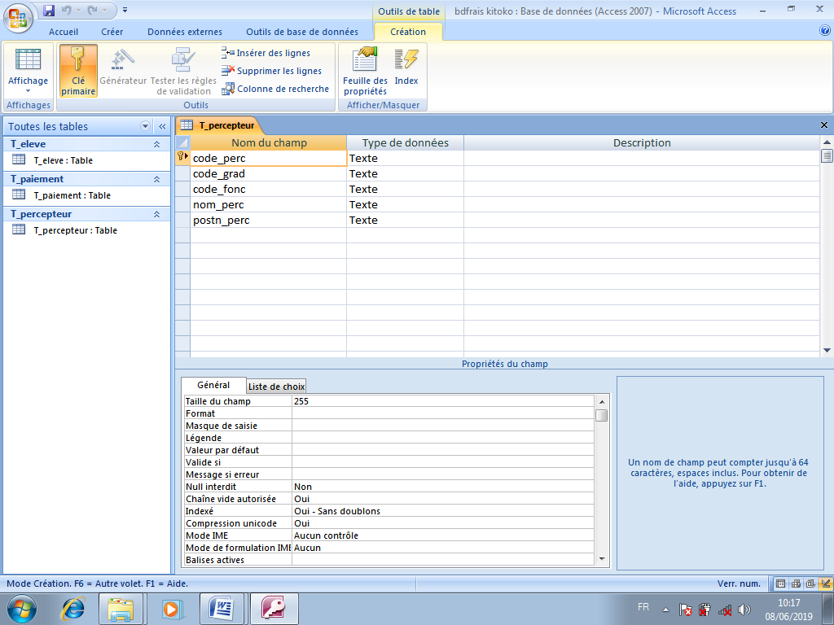

**Fichier reçu**

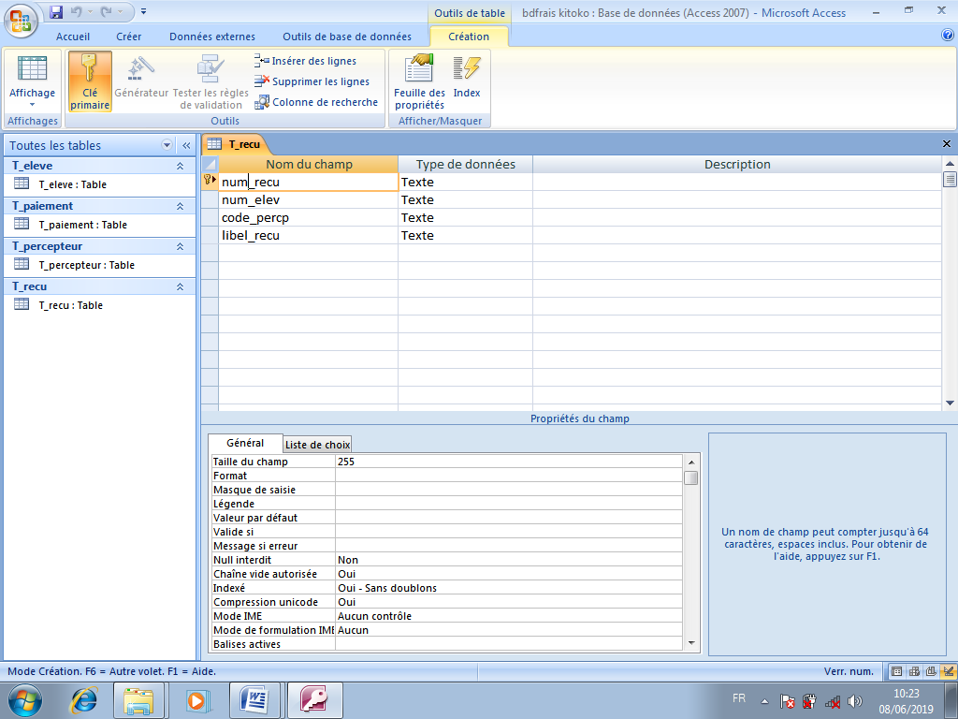

**Fichier trimestre**

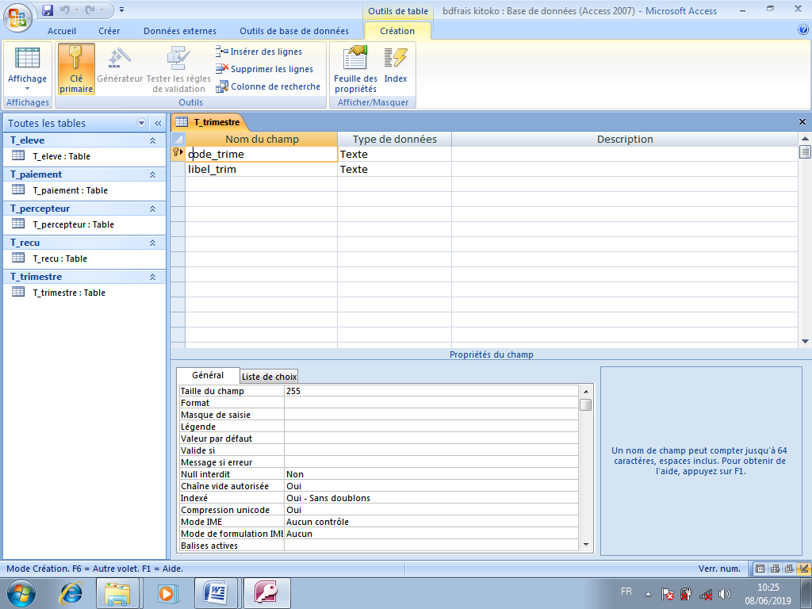

**Fichier tranche**

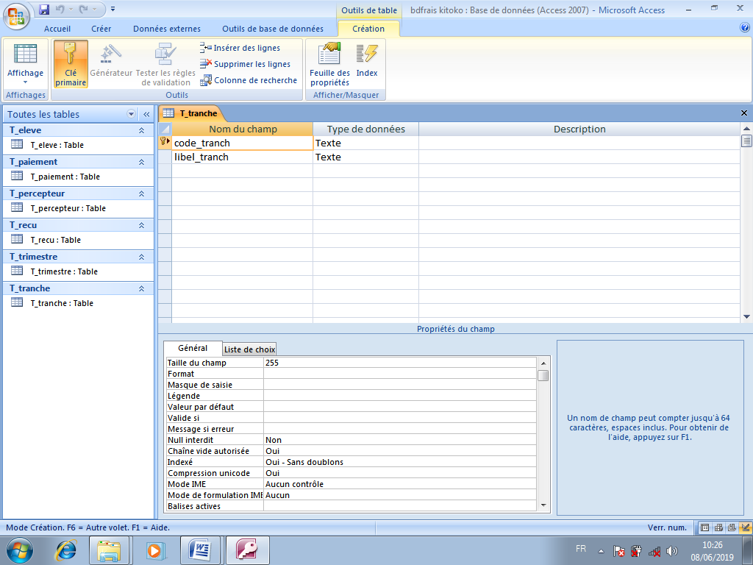

**Fichier fonction**

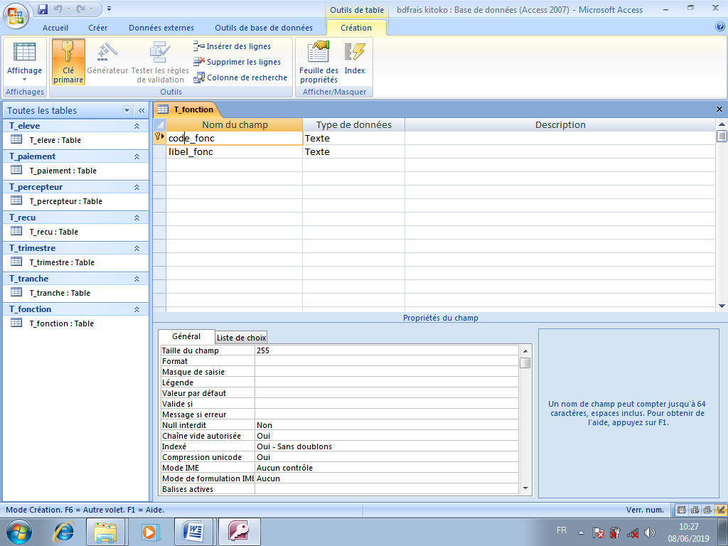

**Fichier grade**

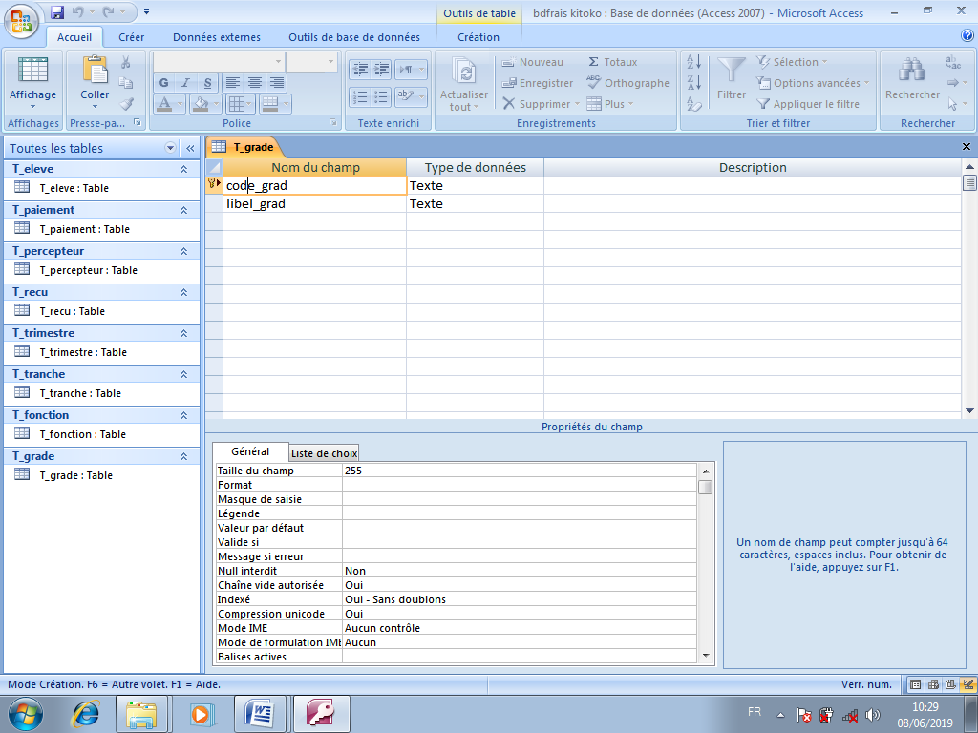

**Fichier classe**

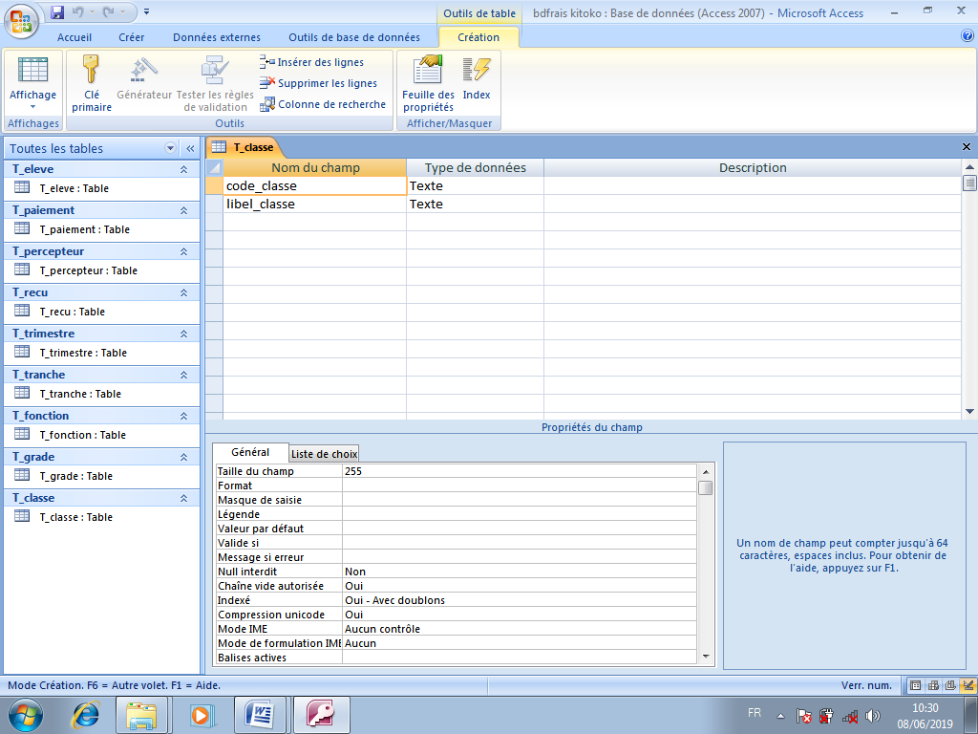

**Fichier Effectuer**

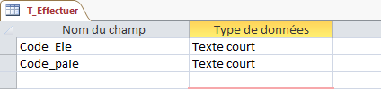

**CHAPITRE V : REALISATION DU SYSTEME D’INFORMATION INFORMATISE**

**V.1. Introduction**

Ce chapitre est une période qui correspond à la productiond’une première version du produit. Elle est donc fortement centrée sur les activités de conception, d’implémentation et de test en rapport avec les besoins des utilisateurs. Son but est de donner à l’analyste la possibilité de relaisser le Système d’information informatisé.

Pour le développement du nouveau système de la gestion d’enregistrement des nouveau-nés, nous avons opté la structure monoposte décrit comme suit :

PAGE DE DEMARRAGE

CONNEXION

MENU PRINCIPAL

Fichier Edition Aide

**Oui**

**Non**

Les Etats de sorties

LES INTERFACES

Connecter

Cancel

**SECTION 1 : CHOIX DU LANGAGE DE PROGRAMMATION ET DU SGBD**

**1.1. Choix du langage de programmation**

Pour arriver atteindre notre objectifs et de répondre aux besoins du complexe scolaire KWETIMA, nous avons fait le choix le Borland Delphi 7 comme plate-forme de développement pour présenter les interfaces utilisateurs afin d’affichés les états de sorties en Rave Report.

**1*.*1.1. *Description de la plate-forme de développement***

1. **Description** **Borland Delphi 7**

Le langage Delphi est une plate-forme de développement et un langage événementiel, procédurale dont les codes ne suivent pas une procédure prédéterminée. Les différentes sections des codes sont exécutées en réaction aux événements déclenchés par les actions de l’utilisation.

Un programme est une suite d’instruction logique stockée dans un support physique. En Delphi un programme est constitué des grandes étapes suivantes :

* Dessin des interfaces utilisateurs avec des composants(Contrôles);
* Définition des propriétés selon composants choisie;
* Choix des événements, des méthodes et saisir les écritures des codes ;
* Compilation ;
* Exécution.
* ***Lancement de Delphi***

Le langage de programmation Delphi 7 fonctionnement sous l’environnement graphique, Pour le lancer, on procède de la manière suivante :

* 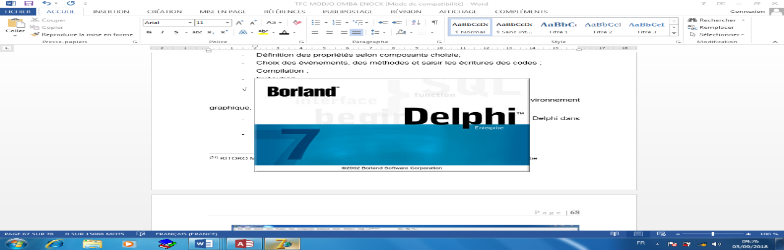Cliquer sur menu démarrer ou bien faite un double clic sur l’icône de Delphi dans le bureau Windows ;
* Tous les programmes/Borland Delphi 7 /Delphi 7.
* Apres le lancement, le Borland Delphi 7 affiche son environnement dont le premier contrôle ou composant par défaut le formulaire.

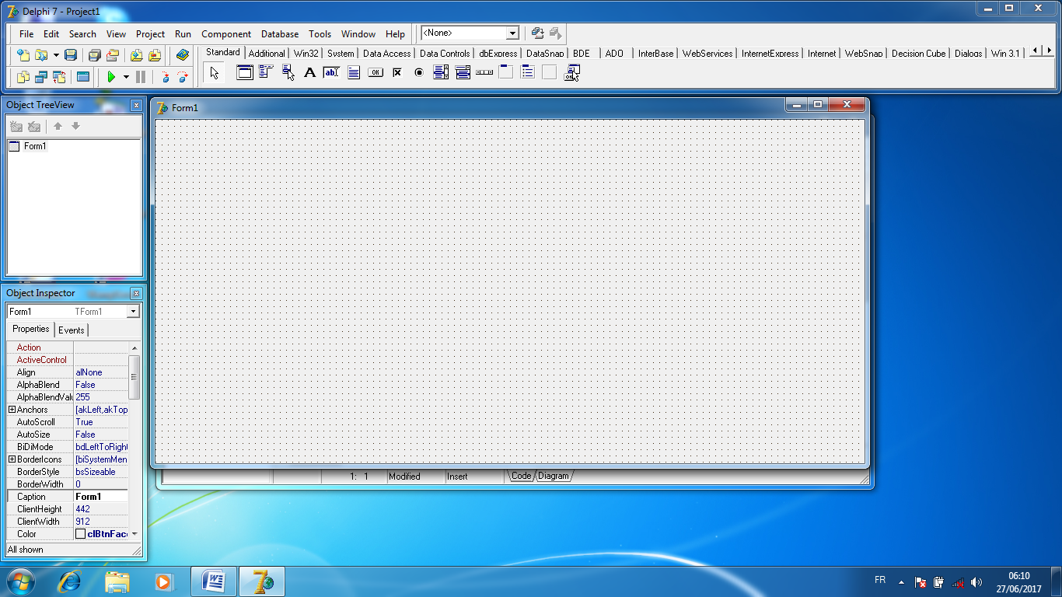

* ***Connexion de Delphi avec la base de données Access***

Pour lier notre base de données créée en Access 2007 avec le langage Delphi 7, nous avons utilisé le contrôle **ADO Connection** et **ADO Dataset** tout tant tenant comptede la source de données ODBC. Les deux contrôles se trouvent dans l’onglet « *ADO* ». En précédant de la manière suivante :

Au préalable, il faut d’abord aller dans la palette des composants Delphi dans l’ongle ADO, vous sélectionner les composants ADO connection et ADO Dateset, afin placer les deux composants dans le formulaire.

* **ADO Connection** : est un contrôle qui nous permet d’avoir ou de sélectionner la base de données qui sera prise en compte en utilisant les propriétés ci-après :
* Connexion String : Permet de Sélectionner le nom de la source de données ;
* Login Prompt : à comme valeur False ;
* Connected : à comme valeur True ;
* Name :pour nommer le contrôle.
* **ADO Dateset** : est un contrôle qui nous permet de sélectionner la table à question dans une base de données. Tout en utilisant les propriétés ci-après :
* Connection : permet de sélectionner le contrôle ADO Connection
* CommandText : Permet de sélectionner la table qui sera prise compte
* Active : à comme valeur true.

**1.2. Choix du SGBD**

**Description SGBD ACCESS 2007**

L’Access est un système de gestion de base de données relationnel dont la structure des données est représentée sous forme d’un tableau ayant des lignes et des colonnes. C’est un produit exclusif de la société Microsoft, on le trouve dans le package du logiciel d’application Microsoft Office. De ce fait, la mise en place et l’exploitation de base de données se fait intégralement en mode mono-poster. Elle prend en charge :

* Création de la base de données;
* Création des tables ;
* Stockage des données ;
* L’exploitation des données au travers des requêtes ;
* La présentation graphique de l’application ;
* Etc.

La création de la structure de la base de données dépend du système de gestion des bases de données (SGBD) retenu comme dit précédemment. Pour notre étude, Access a été retenu et la procédure est la suivante :

* Lancement d’Access à partir de : Démarrer/Tous les programmes/Microsoft Office Access 2007;

Présentation de l’environnement Microsoft Access 2007

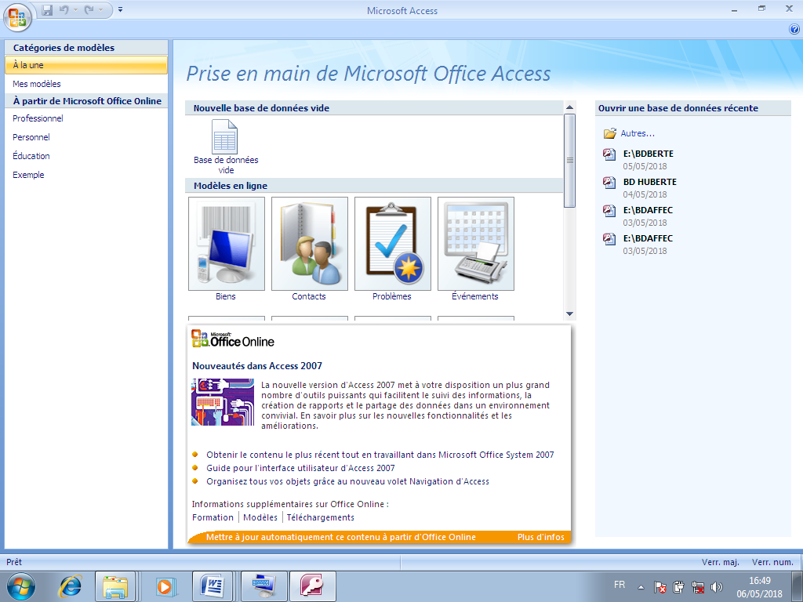

* Cliquer sur bouton office ;
* Cliquer sur nouveau ;
* Saisir le non de la base de données sur non du fichier (Dans la zone de saisie) ;
* Choisir l’emplacement sur l’icône jaune et cliquer Créer.

Structure de la base de données Microsoft Access 2007

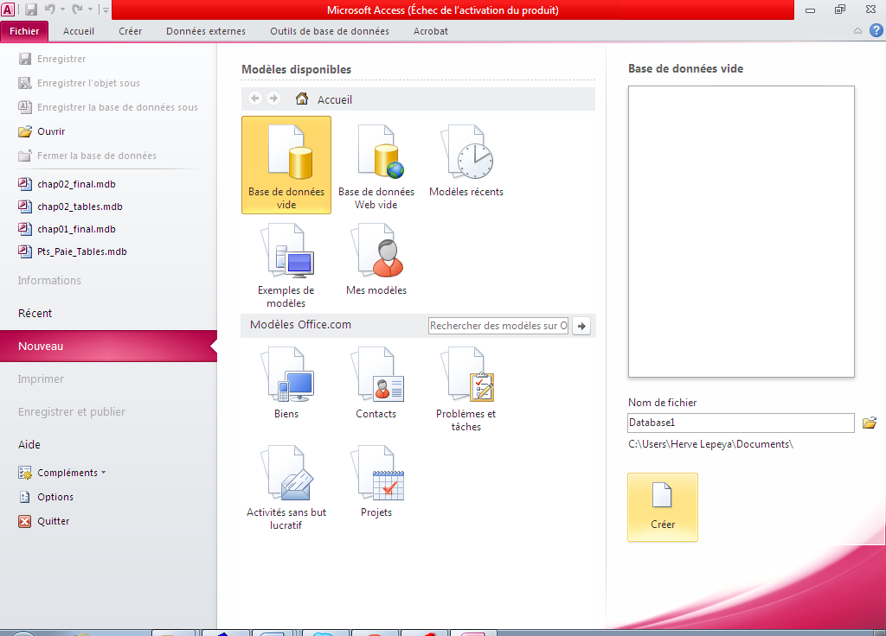

**SECTION 2 : PRESENTATION DES INTERFACES**

Le logiciel que nous réalisons pour le complexe Scolaire KWETIMA, consiste à gérer la perception des frais scolaires.

1. 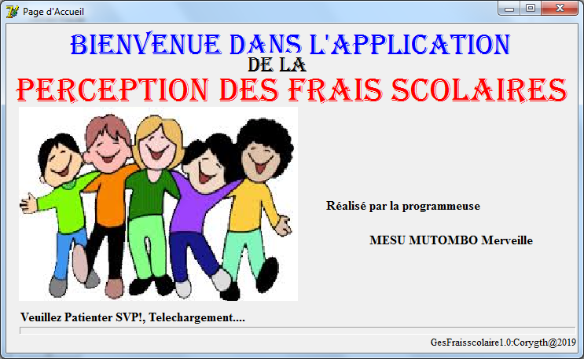**Page d’Accuei****ll**

**KIMBEMBI BELBICHE**

**Gesfraisscolaire1.0.Corygth@2020**

1. **Page d’Authentification**

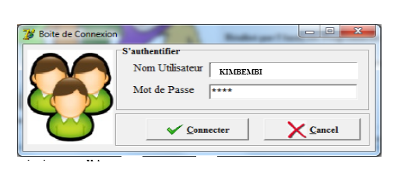

1. **Page Principale de l’Application**

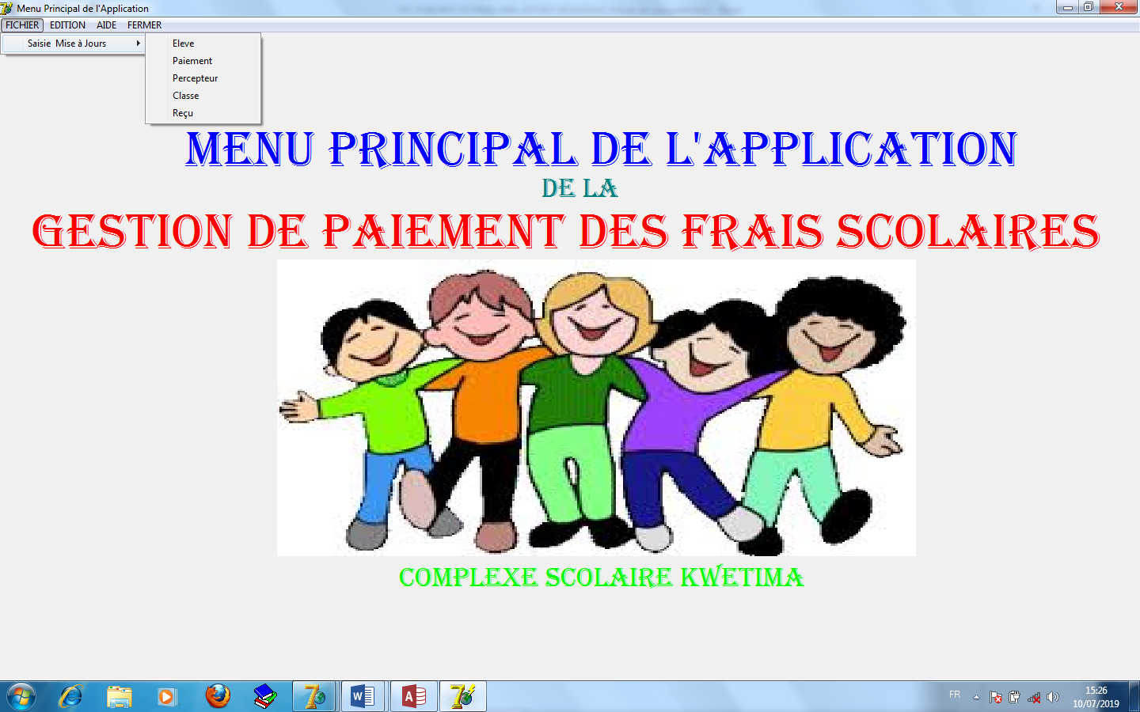

1. **Interface ssi**

**4. Interface saisie élèves**

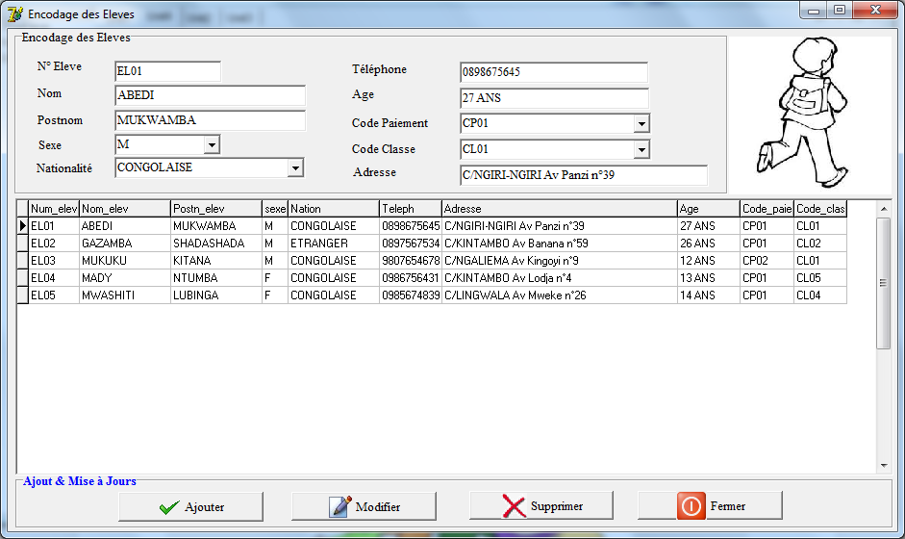

1. **Interface saisie paiement**

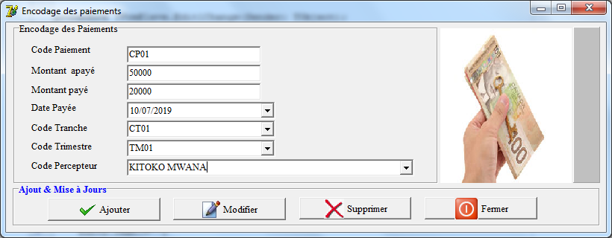

**SECTION 3 : ECRITURE DES CODES**

* **Procédure Boite de connexion**

procedure TFrmConnexion.BitBtn1Click(Sender: TObject);

begin

if (Edit1.Text='KIMBEMBI') AND (Edit2.Text='BELBICHE') then

begin

FrmMenu.ShowModal;

FrmConnexion.Close;

end

else

begin

Showmessage('Nom Utilisateur ou Mot de Passe est incorrect!');

end;

end;

* **Procédure Bouton enregistrer**

procedure TFrmEleve.BtnAjouterClick(Sender: TObject);

begin

if ADODataSet1.Locate('Matric_Elev',Edit1.Text,[]) then

begin

showmessage('Matricule élève existe déjà, Veuillez saisir un autre!');

Edit1.Text:='';

Edit1.SetFocus

end

else

if MessageDlg('Voulez-vous Ajouter cet élève ?',Mtconfirmation,[mbYes,mbNo],0)= mrYes then

begin

ADODataSet1.Append;

ADODataSet1.FieldByName('Matric_Elev').Value:=Edit1.Text;

ADODataSet1.FieldByName('Nom_Elev').Value:=Edit2.Text;

ADODataSet1.FieldByName('Postn_Elev').Value:=Edit3.Text;

ADODataSet1.FieldByName('Pren_Elev').Value:=Edit4.Text;

ADODataSet1.FieldByName('Sexe_Elev').Value:=combobox1.Text;

ADODataSet1.FieldByName('Cod_Nation').Value:=combobox2.Text;

ADODataSet1.FieldByName('LieuNais_Elev').Value:=Edit5.Text;

ADODataSet1.FieldByName('DteNais_Elev').AsDateTime:=Date;

ADODataSet1.FieldByName('Telep_Elev').Value:=Edit6.Text;

ADODataSet1.FieldByName('Adres_Elev').Value:=Edit7.Text;

ADODataSet1.FieldByName('Cod_Clas').Value:=combobox3.Text;

ADODataSet1.Post;

Cmd_annuler();

end;

end;

* **Procédure recherche automatique**

procedure TFrmEleve.Edit1Change(Sender: TObject);

begin

if ADODataSet1.Locate('Matric_Elev',Edit1.Text,[])= true then

begin

Edit1.Text:=ADODataSet1.FieldValues[('Matric_Elev')];

Edit2.Text:=ADODataSet1.FieldValues[('Nom_Elev')];

Edit3.Text:=ADODataSet1.FieldValues[('Postn_Elev')];

Edit4.Text:=ADODataSet1.FieldValues[('Pren_Elev')];

combobox1.Text:=ADODataSet1.FieldValues[('Sexe_Elev')];

combobox2.Text:=ADODataSet1.FieldValues[('Cod_Nation')];

Edit5.Text:=ADODataSet1.FieldValues[('LieuNais_Elev')];

DateTimePicker2.Date:=ADODataSet1.FieldValues[('DteNais_Elev')];

Edit6.Text:=ADODataSet1.FieldValues[('Telep_Elev')];

Edit7.Text:=ADODataSet1.FieldValues[('Adres_Elev')];

Combobox3.Text:=ADODataSet1.FieldValues[('Cod_Clas')];

end

else

begin

Cmd_annuler();

end;

end;

* **Procédure Bouton Modifier**

procedure TFrmEleve.BtnModifierClick(Sender: TObject);

begin

if ADODataSet1.Locate('Matric_Elev',Edit1.Text,[]) then

begin

if MessageDlg('Voulez-vous Modifier cet eleve ?',Mtconfirmation,[mbYes,mbNo],0)= mrYes then

begin

ADODataSet1.Edit;

ADODataSet1.FieldByName('Matric_Elev').Value:=Edit1.Text;

ADODataSet1.FieldByName('Nom_Elev').Value:=Edit2.Text;

ADODataSet1.FieldByName('Postn_Elev').Value:=Edit3.Text;

ADODataSet1.FieldByName('Pren_Elev').Value:=Edit4.Text;

ADODataSet1.FieldByName('Sexe_Elev').Value:=combobox1.Text;

ADODataSet1.FieldByName('Cod_Nation').Value:=combobox2.Text;

ADODataSet1.FieldByName('LieuNais_Elev').Value:=Edit5.Text;

ADODataSet1.FieldByName('DteNais_Elev').AsDateTime:=Date;

ADODataSet1.FieldByName('Telep_Elev').Value:=Edit6.Text;

ADODataSet1.FieldByName('Adres_Elev').Value:=Edit7.Text;

ADODataSet1.FieldByName('Cod_Clas').Value:=combobox3.Text;

ADODataSet1.Post;

Cmd_annuler();

end;

end;

end;

* **Procédure Bouton Supprimer**

procedure TFrmEleve.BitBtn1Click(Sender: TObject);

begin

if ADODataSet1.Locate('Matric_Elev',Edit1.Text,[]) then

begin

if MessageDlg('Voulez-vous Supprimer cet élève ?',Mtconfirmation,[mbYes,mbNo],0)= mrYes then

begin

ADODataSet1.Delete;

Edit1.Text:='';

Edit2.Text:='';

Edit3.Text:='';

Edit4.Text:='';

combobox1.Text:='';

combobox2.Text:='';

Edit5.Text:='';

Edit6.Text:='';

Edit7.Text:='';

combobox3.Text:='';

Edit1.SetFocus;

end;

end;

end;

**SECTION 4 : ETAT DE SORTIE**

* 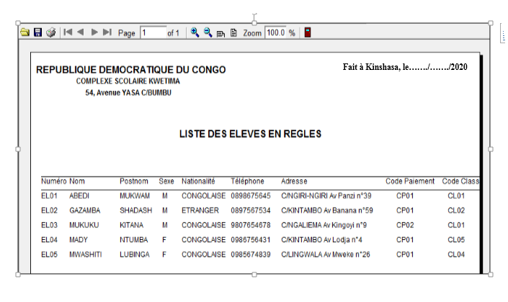***Liste des élèves en règles***
* 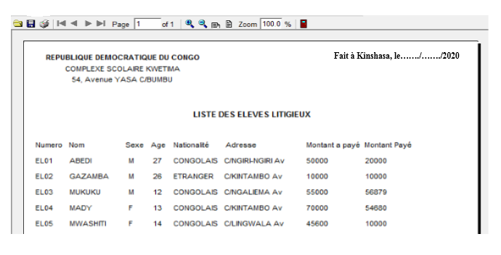***Liste des élèves en litigieux***

**Conclusion**

Ce chapitre a été très capital car, nous a permis de pallier les différentes fonctionnalités du nouveau système par ces divers points qu’il compose. Et cela tout en mettant en exercice les outils informatiques nécessaires pour assurer leur réalisation du nouveau système de paiement des frais scolaires.

**Conclusion Partielle**

L’objectif principal de la deuxième partie de notre travail de permettre aux différents gestionnaires du complexe scolaire KWETIMA d’avoir un système qui leur permettra d’obtenir des résultats entendus dans un temps opportun, en envoyant une requête dans la base de données.

Ainsi, pour rendre le système d’information existant à un système d’information informatisé, nous avons parcourir toutes les étapes de la méthode Merise sans tenir compte de l’outil informatique.

**CONCLUSION GENERALE**

Une chose difficile n’étant pas impossible, nous voici enfin au point d’achèvement du travail qui a été pour nous une épreuve bénéfique, puisque nous avons franchi la borne de la première expérience de la rédaction d’un travail scientifique ; ceci est un soulagement intense.

Le présent travail avait essentiellement pour but de proposer un nouveau système de Perception des frais scolaires permettant aux autorités du complexe scolaire KWETIMA d’optimaliser le système en place.

Pour ce faire, la trame de ce travail, nous avons proposé informatisation de ladite gestion en améliorant plus particulièrement la prise en compte des informations et les en sortie. Ainsi, il sera désormais édité des états de manière plus simple et plus précise donnant des résultats fiables et en en temps réel.

Pour arriver à bout, le concours de la méthode merise était notre base qui nous a permis d’embrasser les différentes étapes pour aboutir à une solution information relatives aux différents suivis réalisé.

Pour y parvenir, nous avons commencé par une analyse préalable qui nous a permis d’étudier le fonctionnement du système existant ensuite d’apporter des critiques et de proposer des nouvelles solutions au niveau de l’analyse préalable. Ainsi, la conception du nouveau système nous a permis de concevoir une base de données constituée de dix tables et deux états des besoins. La mise en œuvre du nouveau système nous nous a permis d’emplanter la base de données sur le support physique en retenant le SGBD Access 2007 et le langage de programmation Borland Delphi 7.

Nous n’avons aucune prétention d’avoir présenté un travail parfait car l’œuvre humaine a souvent d’imperfection. Ainsi, nous restons ouvert aux critiques et suggestions.

**REFERENCE BIBLIOGRAPHIQUES**

**1. OUVRAGES**

COLLONGUE, A, HUGUES J., La Roche B, Merise/ Méthode de conception, éd. Bordas, Paris, 1987.

Camille MOINE, Informatique appliquée à la gestion, 1ère et 2ème année ,2ème édition Faucher, Paris 1987.

DIONISI Dominique, L’essentiel sur Merise, Ed. Eyrolles, Paris 1998.

DUNOD, Merise vers OMT et UML, Paris 2000, 2ème Edition.

Henry F Korth and Abraham Silberschatz. Systemes de gestion des bases de données.

IKUMA C., Essai Méthodologique sur la Rédaction d’un travail scientifique, G3 Info/Jour, 2015- 2016

MATERON J.F., Comprendre MERISE, outils conceptuels et organisationnels, éd. Eyrolles, Paris, huitième tirage, 2001.

NANCI Dominique, ESPINASSE Bernard, Ingénierie des systèmes d’information Merise 2ème Génération Paris, édition Sybex, 1995.

PHAM THU QUANG, Cyrille CHARTIER-KASTLER, Merise appliqué, Ed.Eyrolles, Paris, 1991.

PINTO, R. et GRAWITZ, M., Méthodes des sciences sociales, Paris, Ed. Dalloz 1971.

SORNET J., Guide de l’analyse informatique, Ed. Organisation, Paris, 1995.

TOMLIN Roger, La mise en place de l’informatique dans l’entreprise, Ed., organisation, Paris, 1972.

**2. NOTES DE COURS**

MBAYO.M, cours de méthode de recherche en science sociale, inédit G2ECO/UNILU, 2007

**3. WEBOGRAPHIE**

1. [http://wikipedia.org/wiki/méthode de recherche scientifique](https://wikipedia.org/wiki/m%C3%A9thode%20de%20recherche%20scientifique)

[www.commentçamarche.net](http://www.commentçamarche.net)

**TABLE DES MATIERES**

**EPIGRAPHE** i

**DEDICACE** ii

**AVANT- PROPOS** iii

**LISTE DES SIGLES ET ABREVIATIONS……………………………………………………**iv

**INTRODUCTION GENERALE** 1

**1.EXPOSE DU PROBLEME** 6

**2. PROBLEMATIQUE** 7

**3. HYPOTHESE** 7

**4. CHOIX, INTERET ET DELIMITATION DU SUJET** 7

**5. METHODES ET TECHNIQUES** 8

**6. Difficultés a rencontrées** 9

**7. CANEVAS DU TRAVAIL** 9

**Chapitre 1. CONCEPTS INFORMATIQUES DE BASE** 11

**SECTION 1. Notion du système informatique** 11

**1.1. Définition** 11

**1.2. Classification des systèmes d’une entreprise** 11

**1.3. Fonctionnement des systèmes d’une entreprise** 12

**SECTION 2. Notion de base de données** 13

**2.1. Définition de la base de données** 13

**2.2. Différence entre une base de données et un fichier de données** 13

**2.3. Avantages d’une base de données** 13

**2.4. Caractéristique des bases de données** 13

**2.5. Système de gestion de bases de données(SGBD)** 13

**CHAPITRE 2. LES CONCEPTS RELATIFS AU SUJET** 15

**2.1. Quelques concepts relatifs à la gestion** 15

**CHAPITRE I : PRESENTATION DU COMPLEXE SCOLAIRE KWETIMA** 17

**I.1. SITUATION GEOGRAPHIQUE** 17

**I.2. HISTORIQUE** 17

**I.3. OBJECTIF DE L’ECOLE** 17

**I.4.STATUT** 18

**I.5. ORGANISATION DE L’ECOLE** 18

**I.6. ORGANIGRAMME DU COMPLEXE SCOLAIRE KWETIMA** 19

**CHAPITRE II : ANALYSE DE L’EXISTANT** 20

**II.1. Définition et but** 20

**II.2. Description des activités du service concerné** 20

**II.3. Description de l’application** 21

**II.4. Etudes des postes de travail** 21

**II.5. Etudes des documents** 21

**II.6. Etude des moyens de traitement des informations** 24

**II.7. Etude des moyens de traitement des informations** 24

**CHAPITRE III : CRITIQUE DE L’EXISTANT** 26

**III.1. Définition et but** 26

**III.1.1. Critique d’ordre Général** 27

**III.1.2. Critique du document** 27

**III.1.3. Critique de moyen de traitement des informations** 27

**CHAPITRE IV : PROPOSITION DES SOLUTIONS** 27

**IV.1. But** 27

**IV.2. Choix de la meilleure solution** 28

**CHAPITRE I : ETAPE CONCEPTUELLE** 30

**I.1. Introduction** 30

**SECTION 1 : MODELE CONCEPTUEL DE COMMUNICATION (MCC)** 31

**1.1. Définition** 31

**1.2. Formalisme du MCC** 31

**1.3. Définition des concepts** 31

**1.4. Etape de construction du MCC** 32

**1.5. Construction du Modèle Conceptuel des Communication (MCC)** 32

**SECTION 2 : MODELE CONCEPTUEL DE TRAITEMENT (MCT)** 33

**2.1. Définition** 33

**2.2. Formalisme du Modèle Conceptuel de Traitement (MCT)** 33

**2.3. Concepts de base** 34

**2.4. Identification et description du processus** 35

**2.5. Présentation du Modelé Conceptuel de Traitement(MCT)** 35

**SECTION 3 : MODELE CONCEPTUEL DE DONNEES (MCD)** 36

**3.1. Définition** 37

**3.2. Formalisme du Modèle Conceptuel de données(MCD)** 37

**3.3. Concepts de base** 37

**3.4. Règle de construction du MCD** 37

**3.5. Règle de gestion** 38

**3.6. Dictionnaire de données** 38

**3.7. Recensement des objets** 39

**3.8. Recensement et description des relations** 40

**3.8.2 Description des relations** 41

**3.9. Définition des contraintes** 41

**3.10. Présentation du Modèle Conceptuel de données** 42

**CHAPITRE II : ETAPE ORGANISATIONNELLE** 43

**II.1. Introduction** 43

**SECTION 1 : MODELE ORGANISATIONNEL DE TRAITEMENT (MOT)** 43

**1.1. Définition** 43

**1.2. Règle de passage du MCT au MOT** 43

**1.3. Construction MOT** 44

**1.4. Présentation du Modèle Organisationnel de Traitement** 45

**SECTION 2 : MODELE ORGANISATIONNEL DE TRAITEMENT (MOT)** 46

**2.1. Définition** 46

**2.2. Règle de passage du MCT au MOT** 46

**2.3. Présentation du MOD global** 47

**2.4. Modèle Organisationnel de Données Local** 48

**CHAPITRE III : ETAPE LOGIQUE** 49

**III.1. Introduction** 49

**SECTION 1 : MODELE LOGIQUE DE TRAITEMENT (MLT)** 49

**1.1. Définition** 49

**1.2. Les unités logiques de traitement** 49

**1.3. Règle de passage du MOT au MLT** 49

**1.4. Présentation du Modèle Logique de Traitement** 49

**1.5. Identification et Description des unités logiques de traitement** 51

**SECTION 2 : MODELE LOGIQUE DE DONNEES (MLD)** 55

**2.1. Définition** 55

**2.2. Règle de passage du MCD au MLD** 56

**2.3. Présentation du MLD Brut** 57

**2.4. Normalisation du MLD Brut** 58

**2.5. Présentation du MLD Valide** 59

**2.6. Schéma relationnel associé au MLD Valide** 59

**CHAPITRE IV : ETAPE PHYSIQUE** 60

**IV.1. Introduction** 61

**SECTION 1 : MODELE PHYSIQUE DE TRAITEMENT (MPT)** 61

**1.1. Définition** 61

**1.2. Construction du Modèle Physique de Traitement(MPT)** 61

**1.3. Règle de passage du MLT au MPT** 61

**1.4. Présentation du Modèle Physique des Traitements (MPT)** 61

**SECTION 2 : MODELE PHYSIQUE DE DONNEES (MPD)** 63

**2.1. Définition** 63

**2.2. Construction du Modèle Physique de Données(MPD)** 63

**2.3. Règle de passage du MLD au MPD** 63

**2.4. Présentation du Modèle Physique de Données** 63

**CHAPITRE V : REALISATION DU SYSTEME D’INFORMATION INFORMATISE****……65**

**V.1. Introduction** 66

**SECTION 1 : CHOIX DU LANGAGE DE PROGRAMMATION ET DU SGBD** 67

**1.1. Choix du langage de programmation** 67

**1.2. Choix du SGBD** 68

**SECTION 2 : PRESENTATION DES INTERFACES** 70

**SECTION 3 : ECRITURE DES CODES** 72

**SECTION 4 : ETAT DE SORTIE** 75

**CONCLUSION GENERALE** 77

**REFERENCE BIBLIOGRAPHIQUES** 78

**TABLE DES MATIERES** 79

1. (2) IKUMA C., Essai Méthodologique sur la Rédaction d’un travail scientifique, G3 Info/Jour, 2015- 2016
2.
3. VIBUDULU K. ET Louis DENIS KONKFIE : Technique de base de données étude de cas, 1ére

   édition, P 3
4. (14)J.SORNET, Guide de l’analyse informatique, Ed. Organisation, Paris, 1995, P.49
5. (15)Roger TOMLIN, La mise en place de l’informatique dans l’entreprise, Ed., organisation, Paris, 1972, P. 97
6. 2Michel DIVINÉMERISE : Merise : 60 affaires classées, Michel DIVINÉ, p 33
7. (6) J.F. MATERON, Comprendre MERISE, outils conceptuels et organisationnels, éd. Eyrolles, Paris, huitième tirage, 2001, page 18
8.
9.
10.
11.
12. (7) COLLONGUE, A, HUGUES J., La Roche B, Merise/ Méthode de conception, éd. Bordas, Paris, 1987, P.15
13.
14. (18)DIGALLO Frédéric : Méthode des systèmes d’information Merise, CNAM ANGOULEME, 2000
15. (19) P.A GOUPILLE et J.M ROUSSE, « Analyse informatique pour les IUT et B.I.S », Ed. Masson, Paris 1993, P.128
16. (9) DUNOD, Merise vers OMT et UML, Paris 2000, 2ème Edition., P.90
17.
18. (11) Dominique Nancy, Bernard Espinasse, Ingénierie des systèmes d’information Merise 2ème Génération Paris, édition Sybex, 1995,P 122.